第一章习题
1. 序列 满足递推关系 ，取 及
试分别计算 ，从而说明递推公式对于计算是不稳定的。

n
1 | 1 | 0.01 | 0.0001
2 | 0.01 | 0.0001 | 0.000001
3 | 0.0001 | 0.000001 | 0.00000001
4 | 0.000001 | 0.00000001 | 10⁻¹⁰
5 | 0.00000001 | 10⁻¹⁰

n
1 | 1.000001 | 0.01 | 0.000099
2 | 0.01 | 0.000099 | -0.00009901
3 | 0.000099 | -0.00009901 | -0.01000099
4 | -0.00009901 | -0.01000099 | -1.0001
5 | -0.01000099 | -1.0001
初始相差不大，而 却相差那么远，计算是不稳定的。
2. 取y₀=28，按递推公式 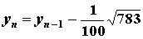，去计算y₁₀₀，若取 （五位有效数字），试问计算y₁₀₀将有多大误差？y₁₀₀中尚留有几位有效数字？
解：每递推一次有误差
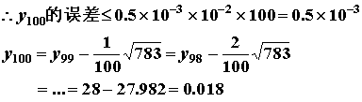
因此，尚留有二位有效数字。

3．函数 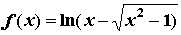，求f(30)的值。若开方用六位函数表，问求对数时误差有多大？若改用另一等价公式
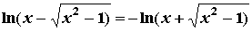计算，求对数时误差有多大？
设z=ln(30-y)，
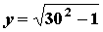，y*=29.9833， |E(y)| 0.5×10⁻⁴
z*=ln(30-y*)=ln(0.0167)=-4.09235
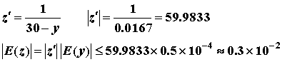
若改用等价公式
设z=-ln(30+y)，
，y*=29.9833， |E(y)| 0.5×10⁻⁴
z*=-ln(30+y*)=-ln(59.9833)=-4.09407
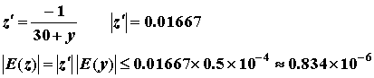

4．下列各数都按有效数字给出，试估计f的绝对误差限和相对误差限。
1) f=sin[(3.14)(2.685)]
设f=sin xy
x*=3.14, E(x) 0.5×10⁻², y*=2.685, E(y) 0.5×10⁻³,
sin(x*y*)=0.838147484, cos(x*y*)=-0.545443667
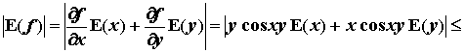
|2.685×(-0.5454) ×0.5×10⁻²+3.14(-0.5454) ×0.5×10⁻³|
=0.81783×10⁻²<0.82×10⁻²
|E_{r}(f)| 0.82×10⁻²/0.83815 0.9894×10⁻²<10⁻²

2) f=(1.56)^{3.414}
设f = x^{y} ,
x*=1.56, E(x) 0.5×10⁻², y*=3.414, E(y) 0.5×10⁻³,
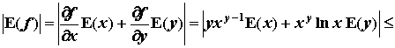
|3.414×1.56^{2.414}×0.5×10⁻²+1.56^{3.414}×ln1.56×0.5×10⁻³|
=|3.414×2.925518039×0.5×10⁻²
+4.563808142×0.444685821×0.5×10⁻³|
=0.051
|E_{r}(f)| 0.051/1.56^{3.414}=0.0112

5．计算 ，利用下列等式计算，哪一个得到的结果最好，为什么？
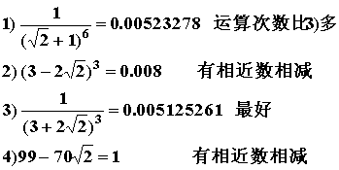

6．下列各式怎样计算才能减少误差？
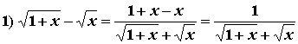
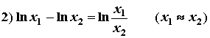
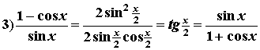
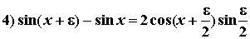

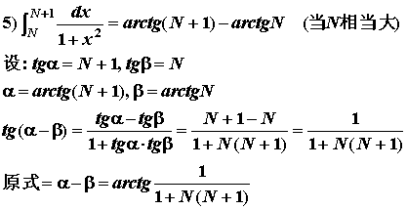

7. 求方程x²-56x+1=0的二个根，问要使它们具有四位有效数字，
至少要取几位有效数字？如果利用伟达定理，Δ又该取几位有效数字呢？
解一:
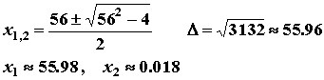
若要取到四位有效数字,
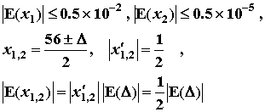
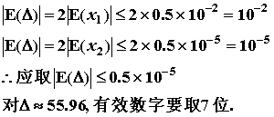
如果利用伟达定理,
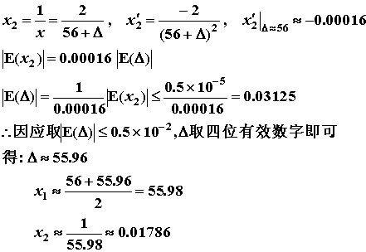
解二:
由定理二,欲使x₁,x₂有四位有效数字,必须使
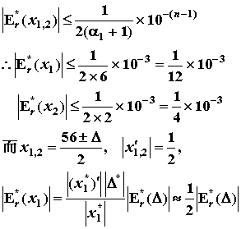
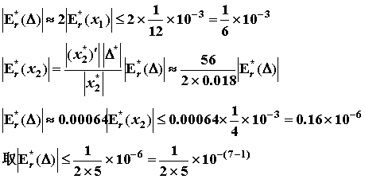
由定理一知，Δ至少要取 7位有效数字。
如果利用伟达定理,
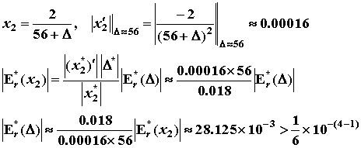
由定理一知，Δ至少要取 4位有效数字。
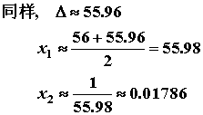

8．求近似数x* 的幂(x*)^{n} 的相对误差公式。
解1：y*=(x*)^{n}, dy*=d(x*)^{n}=n(x*)^{n-1}dx*,
E(y)≈ n(x*)^{n-1}E(x)
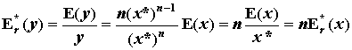
解2: E_{r}(y) ≈d lny=d lnx^{n} = nd lnx ≈ nE_{r}(x)

9．设y=lgx，证明x* 的常用对数的绝对误差不超过x* 的相对误差的一半，反之，y*的反对数的相对误差不超过y* 的绝对误差的2.5倍。
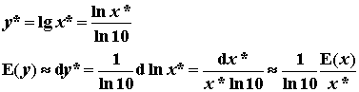
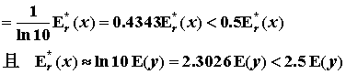

10．简化求多项式 的值的运算式。
- 第二章 非线性方程求根
习题2-1
1. 试寻找f(x)= x ³+6.6 x ²-29.05 x +22.64=0的实根上下界,及正根
所在的区间，区间长度取1。
解:由笛卡儿符号规则知，f(x)=0可能有二个正根或无正根
f(-x)= -x ³+6.6 x ²+29.05 x +22.64=0
即 x ³ -6.6 x ²-29.05 x -22.64=0
f(-x)=0有一个正根，因此，f(x)=0有一个负根。
由定理2-3，
f(x)=0的正根上界 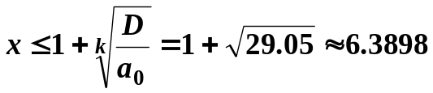
f(x)=0的负根下界 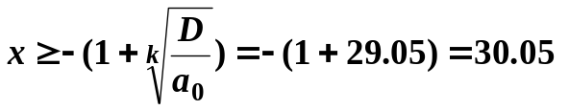
x | 0 | 1 | 2 | 3 | 4 | 5 | 6 | 6.39
f(x) | + | + | - | + | + | + | + | +
正根所在区间为(1, 2),(2, 3)。

2．你能不利用多项式的求导公式，而借鉴于余数定理的思想，构造出
P_{n}(x)=a₀x^{n}+a₁x^{n-1}+...+a_{n-1}x+a_{n}在x₀这点上的导数值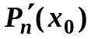的算法吗？
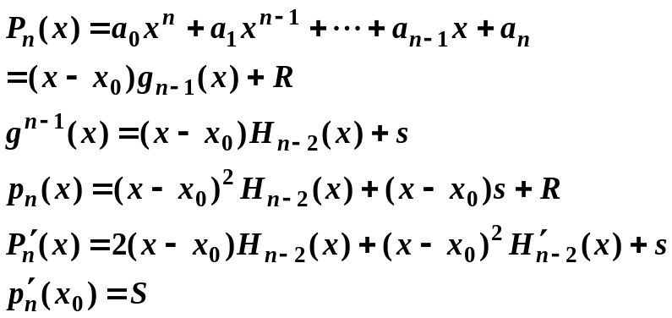
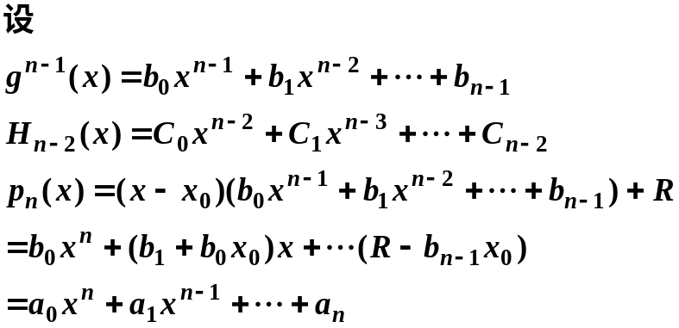
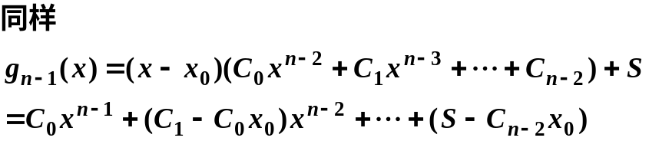
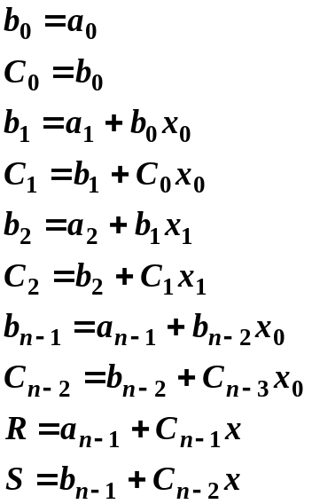

习题2-2
1. 用二分法求方程x²-x-1=0的正根，要求准确到小数点后第一位
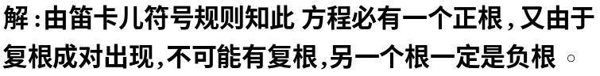

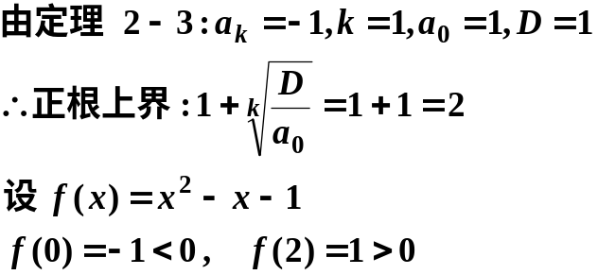
k | a | F(a) | b | F(b) | x | F(x)
0 | 0 | -1 | 2 | 1 | 1 | -1
1 | 1 | -1 | 2 | 1 | 1.5 | -0.25
2 | 1.5 | -0.25 | 2 | 1 | 1.75 | 0.3125
3 | 1.5 | -0.25 | 1.75 | 0.3125 | 1.625 | 0.3015625
4 | 1.5 | -0.25 | 1.625 | 0.015625 | 1.5625 | -0.12109375
5 | 1.5625 | -0.12104375 | 1.625 | 0.015625 | 1.59375 | -0.053710937
6 | 1.59375 | -0.053710937 | 1.625 | 0.015625 | 1.609375 | -0.019287109
7 | 1.609375 | -0.019287109 | 1.625 | 0.015625 | 1.6171875 | -0.001892089
8 | 1.6171875 | -0.001892089 | 1.625 | 0.015625 | 1.62109375 | 0.006851196
9 | 1.6171875 | -0.001892089 | 1.62109375 | 0.006851196 | 1.619140625 | 0.002175738
10 | 1.6171875 | -0.001892089 | 1.61914062 | 0.002475738 | 1.618164063 | 0.000290904
 |  |  | X*=1.618 |  | K=5 | X*=1.59375
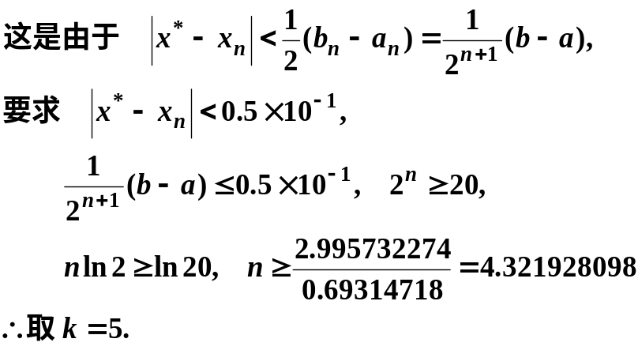

2．试证明用试位法（比例求根法），求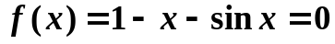在区间
[0, 1]内的一个根必然收敛。并用此法求根，使 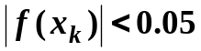|。
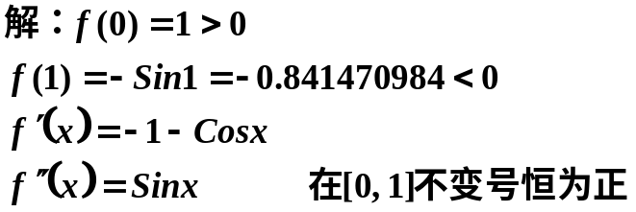

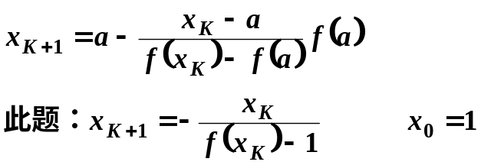

K | X_{K} | F(X_{K)} | X_{K+1}
0 | 1 | -0.841470984 | 0.543044125
1 | 0.543044125 | -0.059788703 | 0.51240792
2 | 0.51240792 | -0.002685248 | 0.511035662
3 | 0.511035662 | -0.000116515 | 0.510976125
4 | 0.510976125 | -0.000005046
快
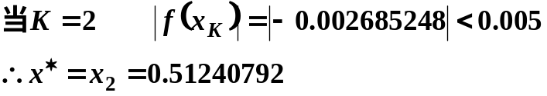

3．试画出试位法框图
In To

Stop

NO

Yes

Convergence
i >N

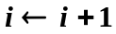

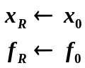

YES

NO

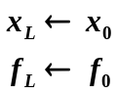

Return

NO

Print 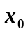

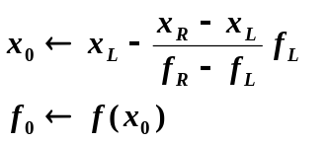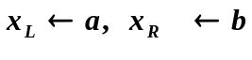

YES

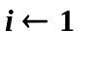

Stop

NO

Probably no root

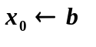
f(a)=0

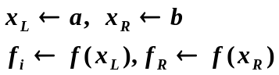

NO

YES

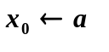
f(a)=0

NO

YES

YES

f(a)*f(b)<0

4. 试画出二分法以及逐段求根的框图。
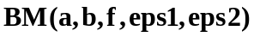
F

返回

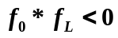

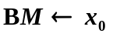

输出 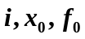

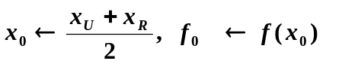

T

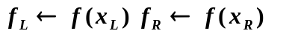
F

T

Probably no root
f(a)*f(b)>0
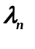

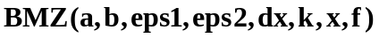
R > b ?

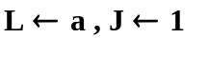

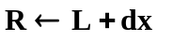

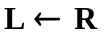

STOP

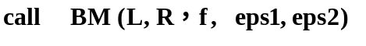

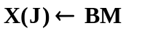

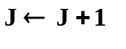

YES

NO

NO

YES

习题2-3
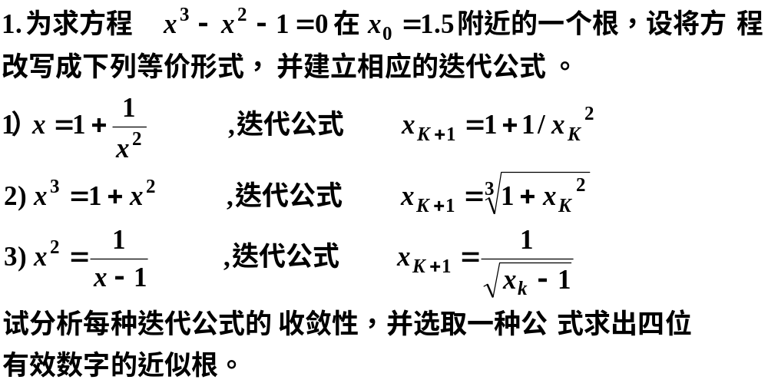
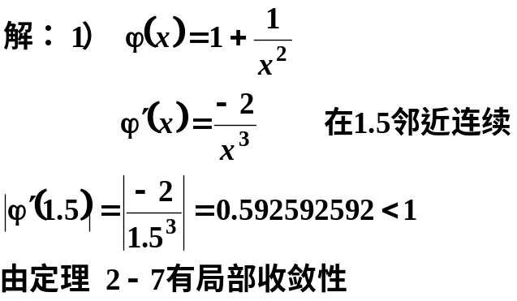
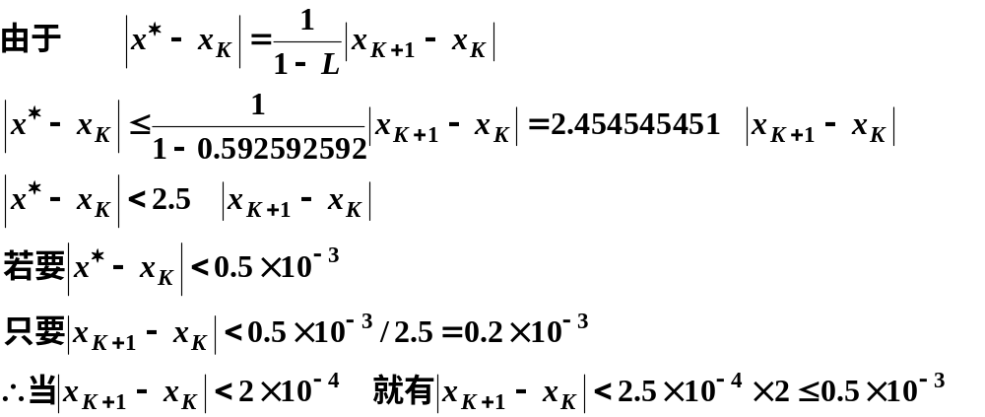
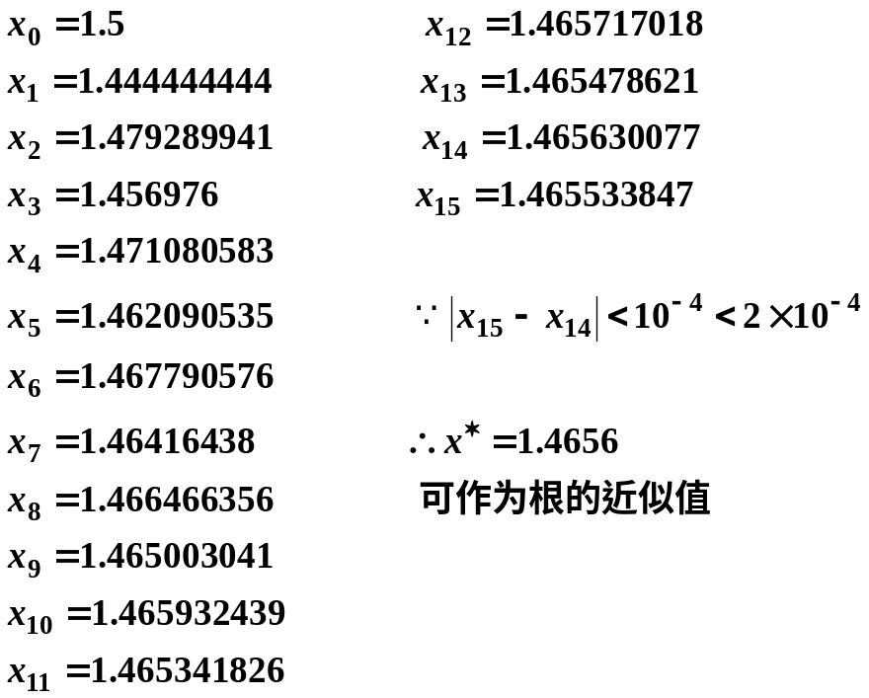
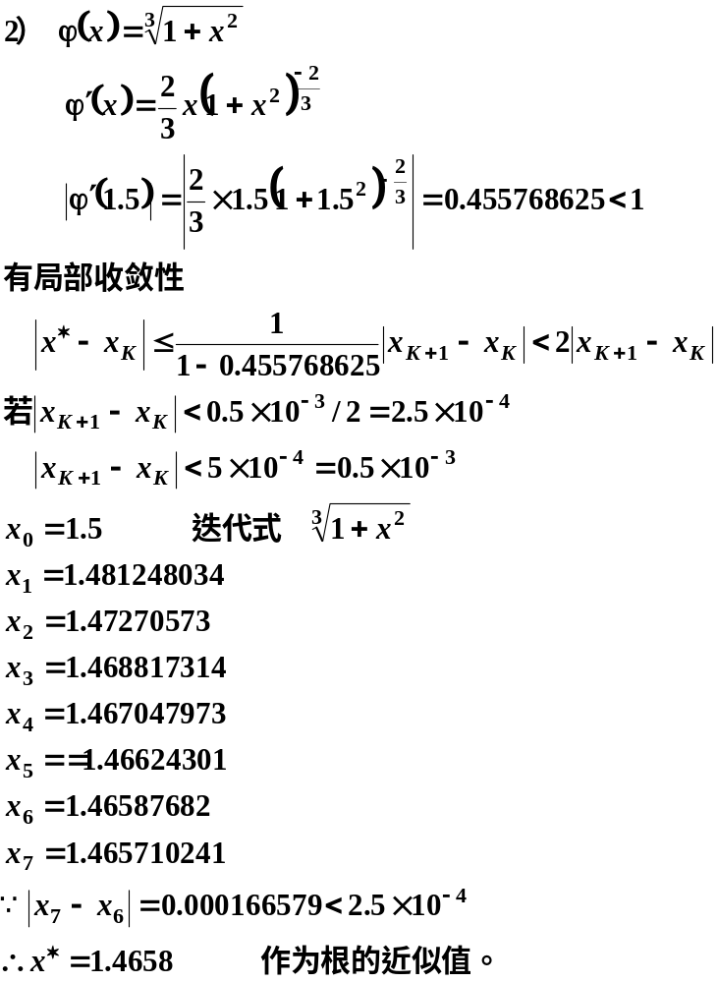

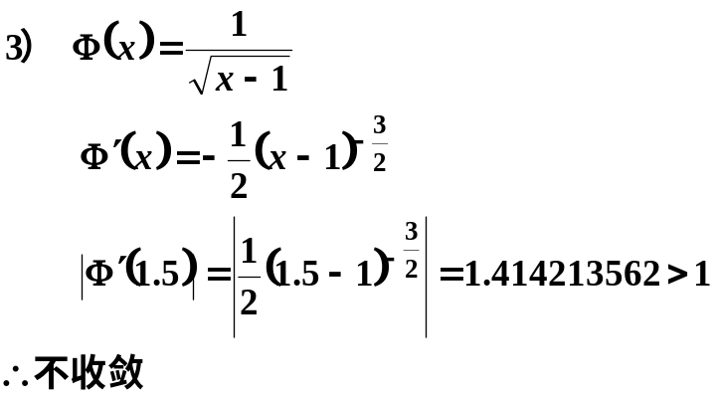

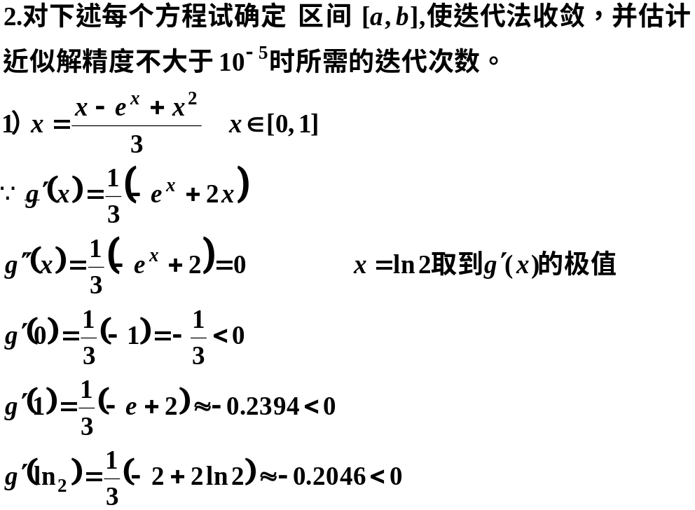
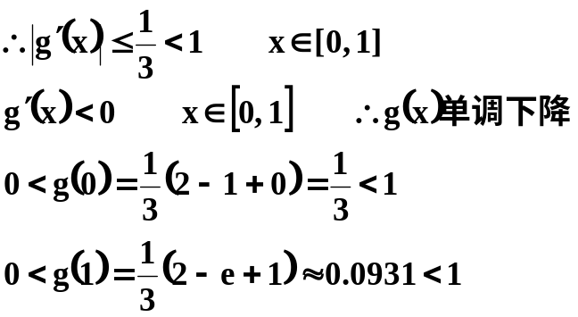
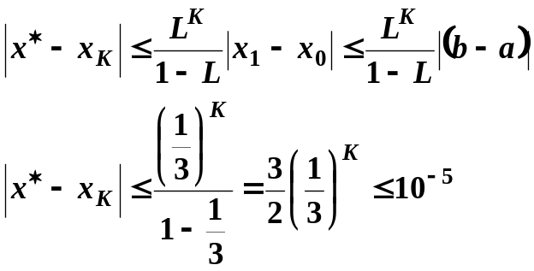
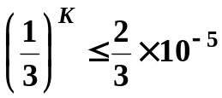
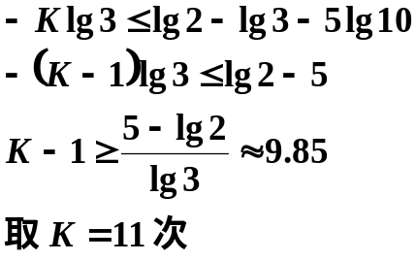
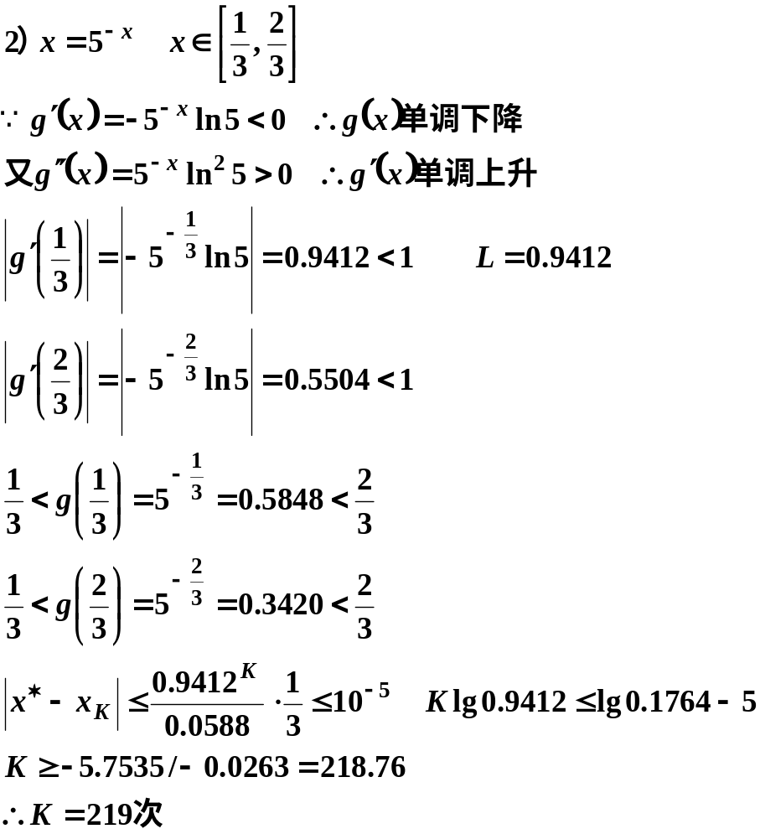

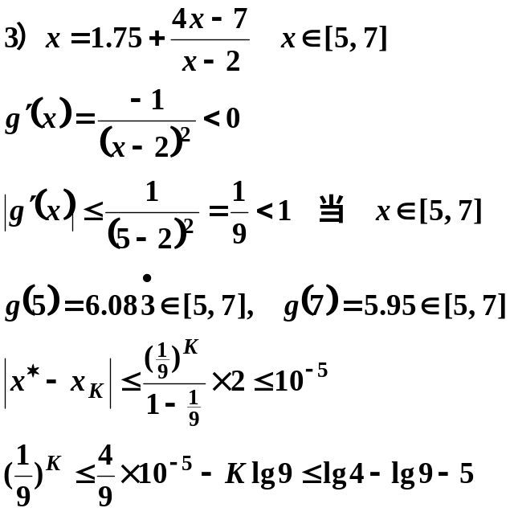
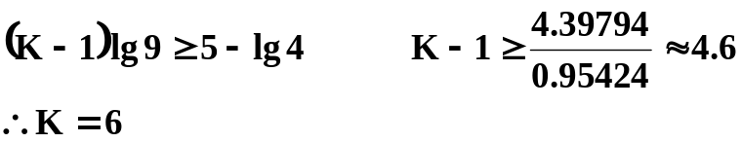

3. 对下述方程，试确定迭代函数g(x)及区间[a, b],使迭代法收敛到方程
的正根,并使误差不大于10⁻⁵ 。

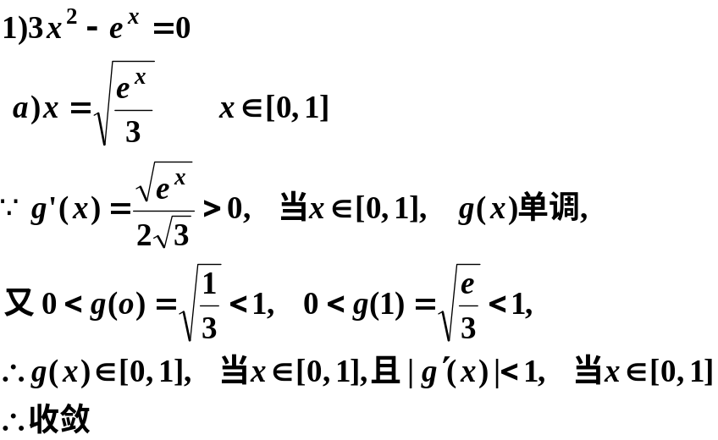
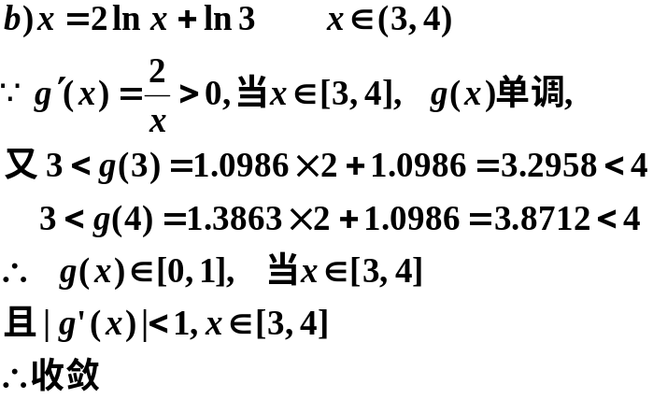

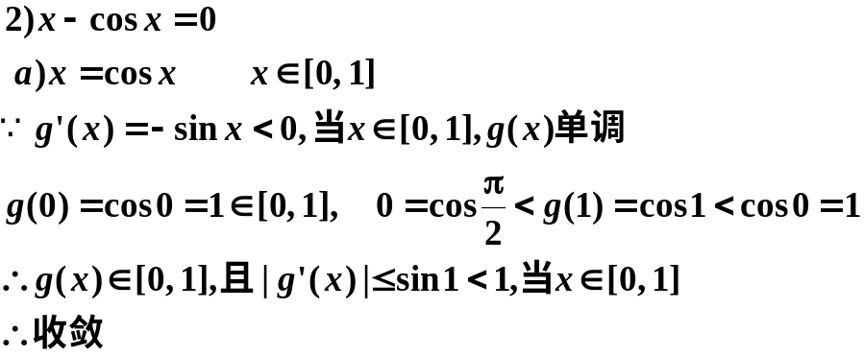
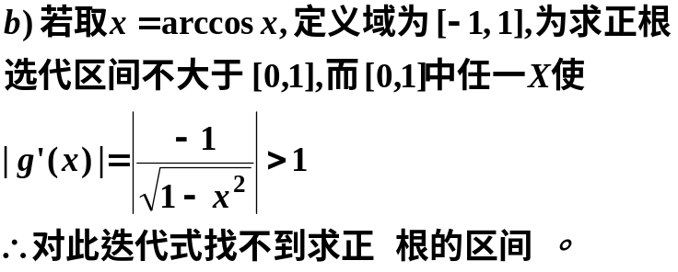

4. 你能用几种方法将x=tgx化为适合于迭代的形式？并求x=4.5（弧度）
附近的根。对x=tgx，用埃特金方法能迭代收敛吗？请用埃特金方法求出该题结果。
解一. x=arctgx
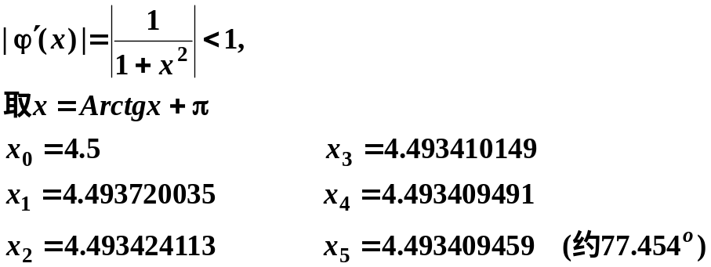

解二. 可用埃特金方法
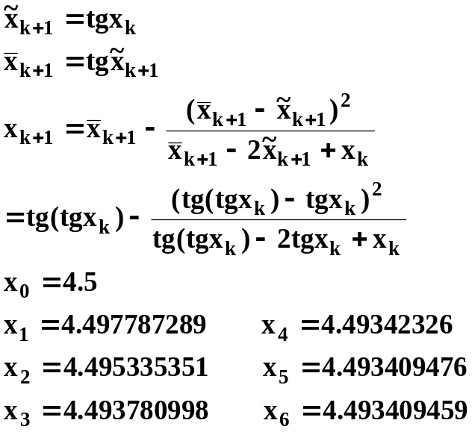

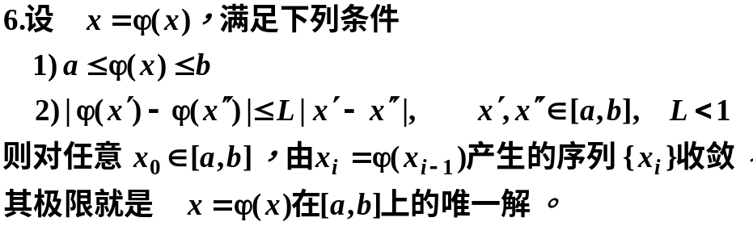
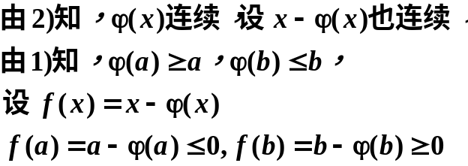
习题2-4
1. 牛顿法计算 具有4位有效数字的近似值。
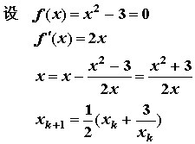
x₀=1
x ₁=2
x ₂=1.75
x ₃=1.732142857
x ₄=1.73205081
x ₅=1.732050808

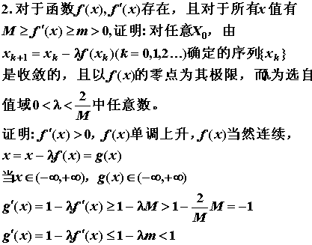
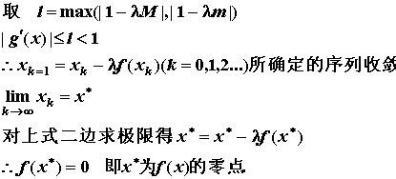
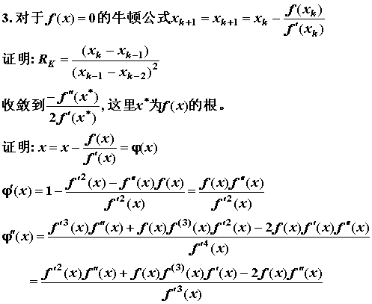
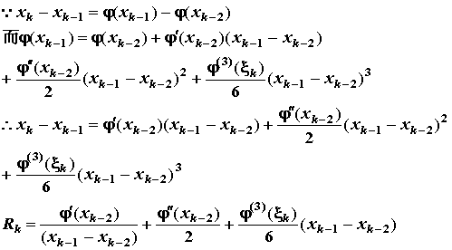
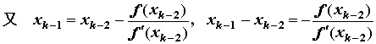
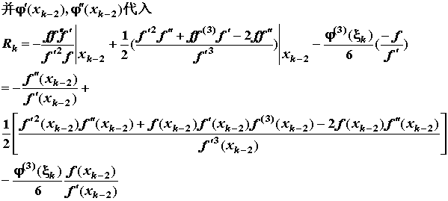
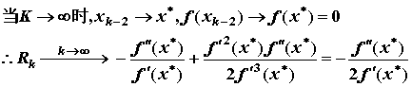

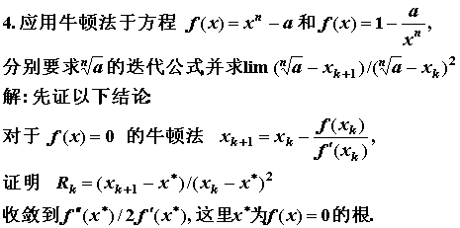
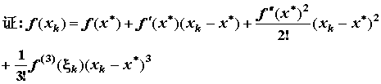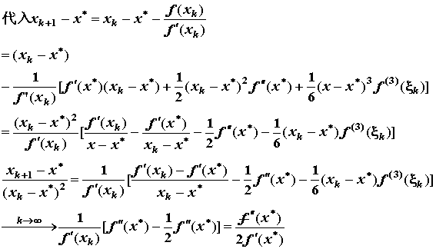
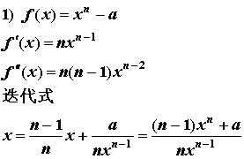
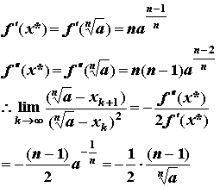
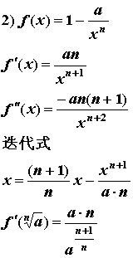
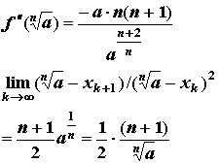
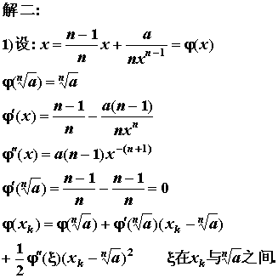
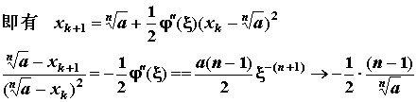
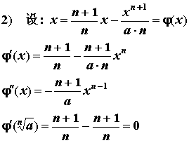
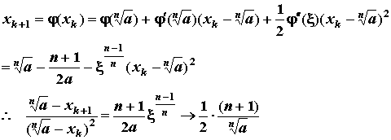

对第1) 题再给出二种方法
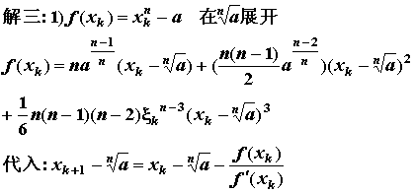
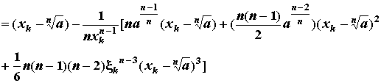
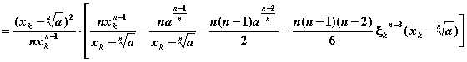
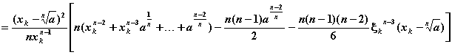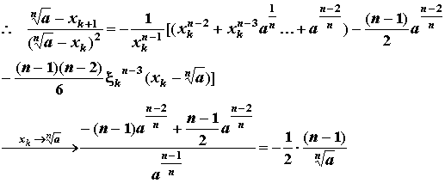

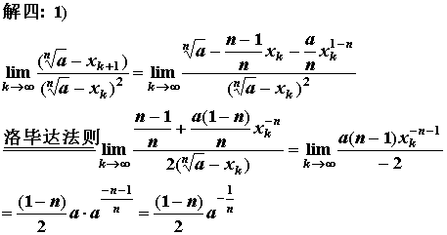

5．就下列函数讨论牛顿法的收敛性和收敛速度
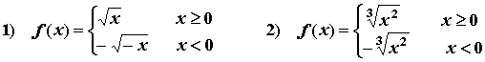
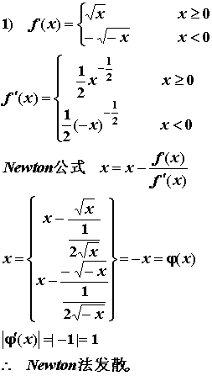
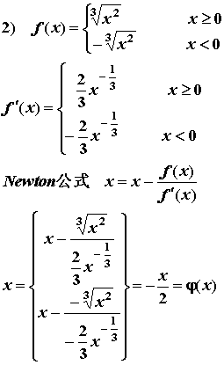
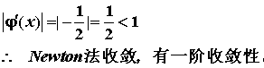
6．如果把牛顿法看成迭代法， 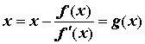是
的等价方程吗？
不是，因为牛顿法是把 线性化后得到的公式。

7．正割法与 §2.2中的试位法一样吗？为什么？
不一样，虽然试位法中
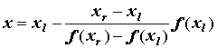 与正割法中
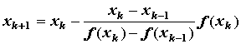
非常相像，但正割法是二步迭代，而试位法不是迭代法，x有可能代替左
端点，也有可能代替右端点。

8．已知方程f(x)=x³+7x-1=0，证明：当 时，牛顿法收敛。
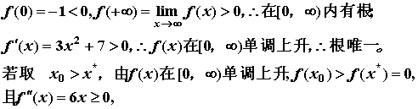
不难用归纳法证明,由牛顿法产生的序列{x_{k}}，必然是单调下降，并有下界x*，
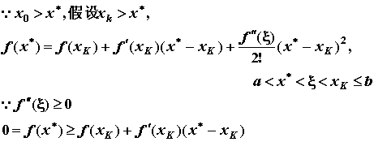
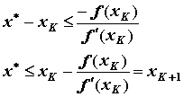
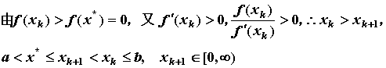
单调下降又有下界的序列{x_{k}}，存在极限，记 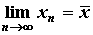，
对 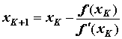二边取极限，得到
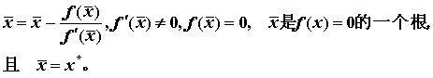
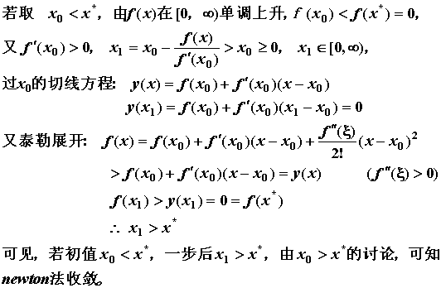

9．用牛顿法计算 P(z)=z⁴-3z³+20z²+44z+54=0
接近于z₀=2.5+4.5i 的零点。(迭代二次)
解：
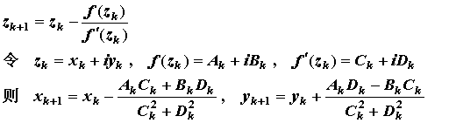
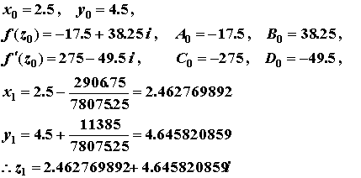
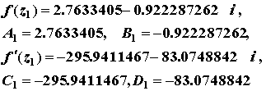
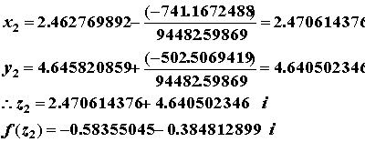

10．给定方程 ，满足：
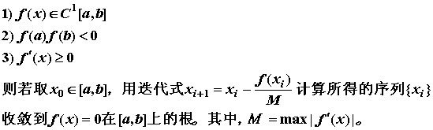
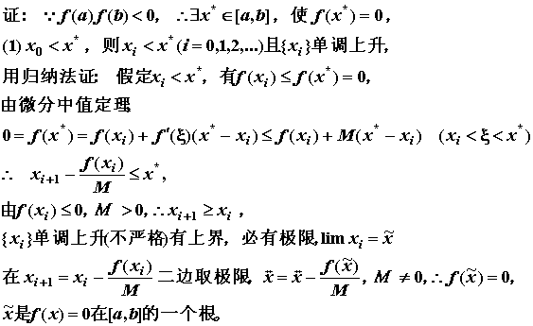
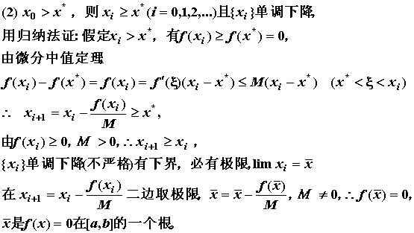
习题2-5
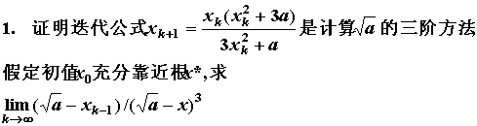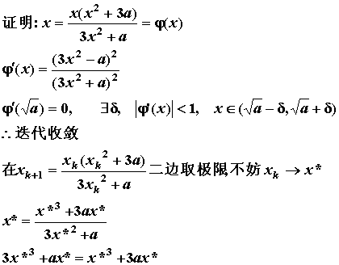
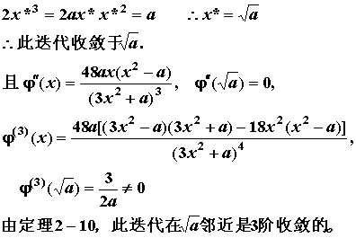
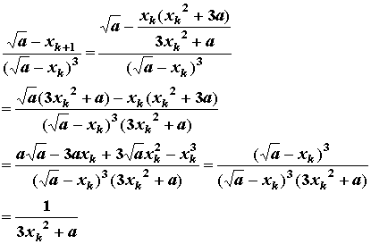
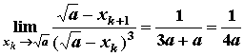

习题2-6
1. 请用劈因子法求高次方程 x⁴+ x ³+5 x ²+4 x +4=0的所有复根。
(提示：取尾部二次式作近似二次因式)
 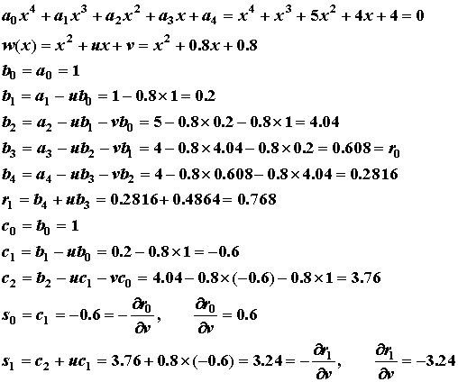
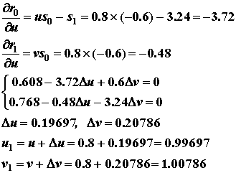
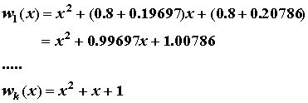
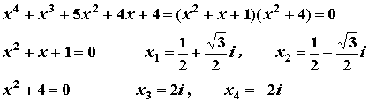

3.任给一个高次方程，你如何着手找出它的所有根？劈因子法适宜于求实
的单根吗？
首先找实根所在区间，用其他方法求出实根，用秦九韶程序降方程的阶。
用劈因子法求共轭复根比较好。

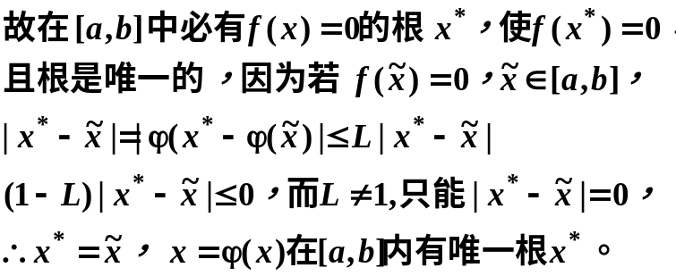
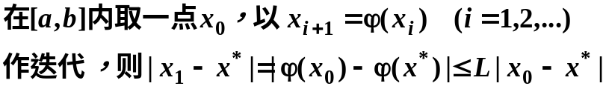
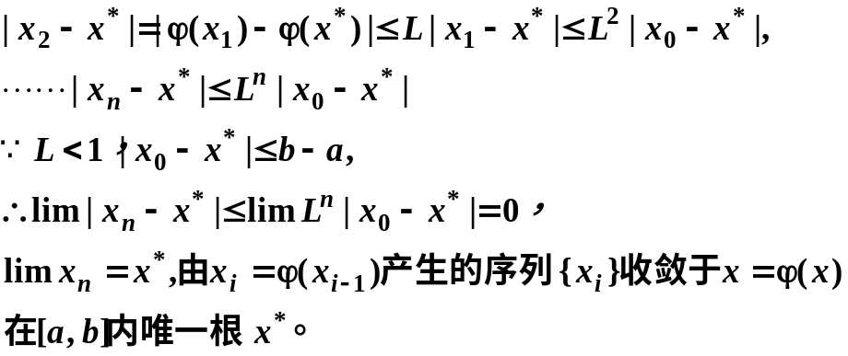
第三章 直接法解线性方程组

习题3-1
1. 写出列主元消去算法。
For k =1 to n-1 do
1）消元：
(1) 选主元： 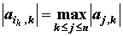
(2) 判别： 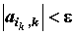, than stop
(3) 换行： (j=k,k+1,...,n+1)
(4) 计算乘数： 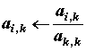 (i=k+1,...,n)
(5) 消元：
(i=k+1,...,n; j=k+1,...,n+1)
2) 回代：
(1) 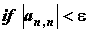 ,than stop
(2) 回代：for k=n,n-1,...,1 do
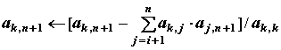
(3) 打印：print x_{j} =a_{j,n+1}

2. 用全主元高斯—约当消元法求下列方程的解
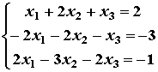
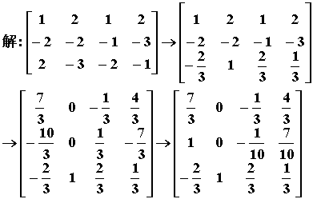
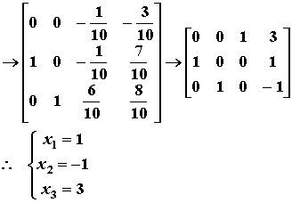

3. 用全主元高斯—约当消去法求下列矩阵的逆矩阵
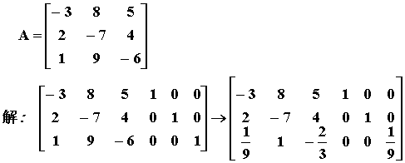
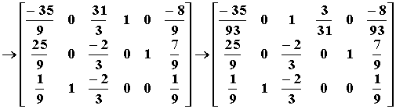
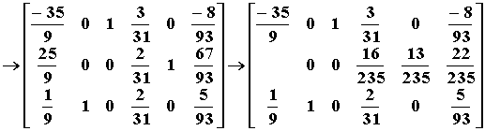
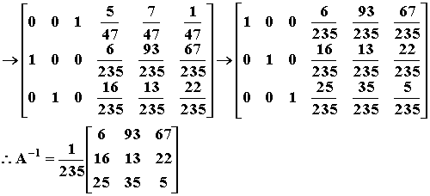

4. 请用列全主元高斯—约当消去法求下列矩阵的逆矩阵
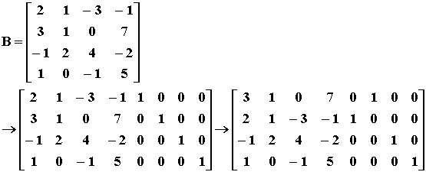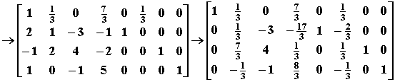
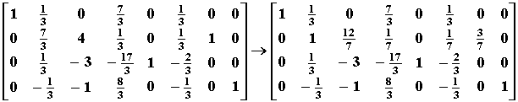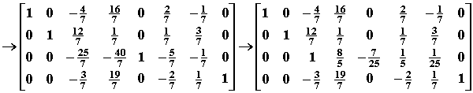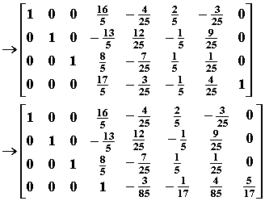
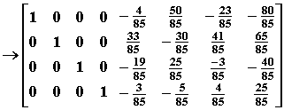
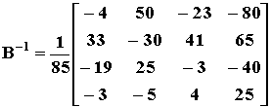

6．如果在解方程组过程中，希望顺便求出系数矩阵A的行列式值det(A)，用什么方法比较方便？需注意一些什么问题？如果用高斯—约当列主元消去法，如何求出det(A)?
高斯消元法解方程时 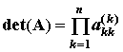；主元素高斯消元法解方程时，注意换行列会改变行列式的符号；用高斯—约当列主元消去法解方程时，把列主元 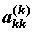记录下来，把换行的次数m记录下来， 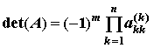。

7. 设Ax=b是线性方程组
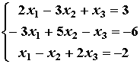
1) 用列元高斯约当消去法，求解此方程组。
2) 求系数矩阵的行列式。
3) 求系数矩阵的逆矩阵。
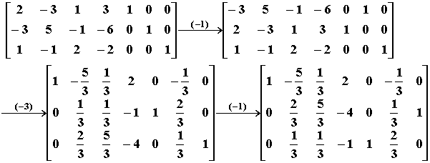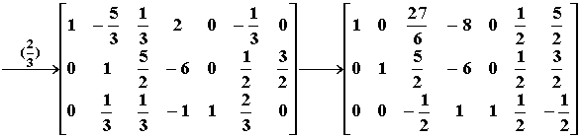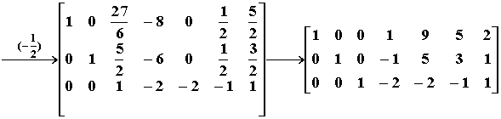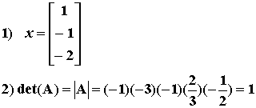
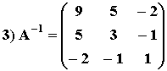

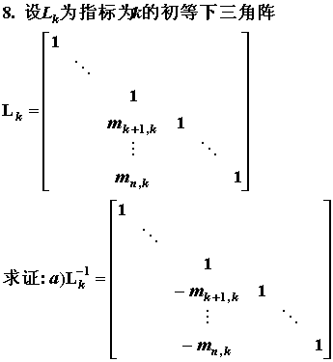
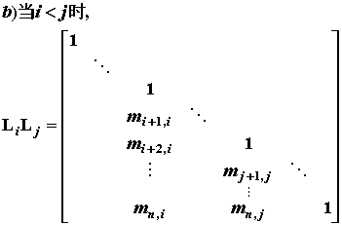
也是一个指标为k的
初等下三角阵，其中I_{i,j} 为排列阵：
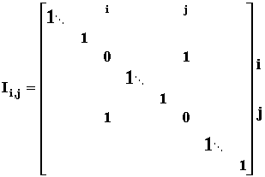
证明：
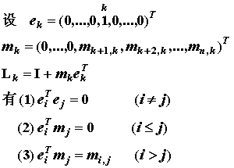
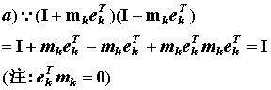
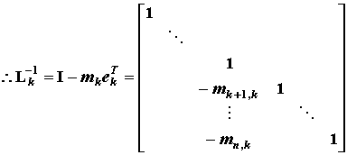
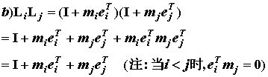
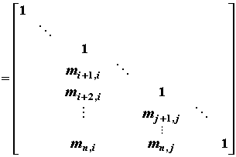

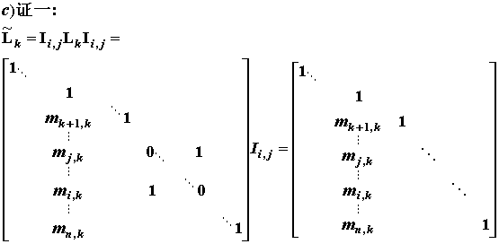只是m_{i,k}与m_{j,k}换了个位置。

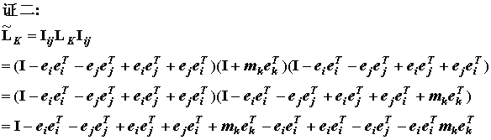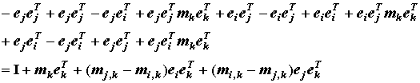
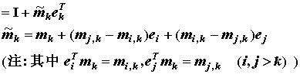
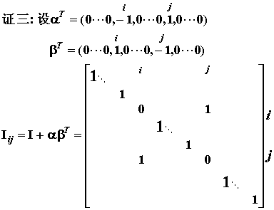
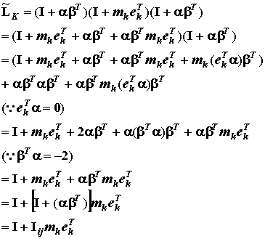

9．试证明单位下三角阵的逆矩阵仍然是一个单位下三角阵。
证：
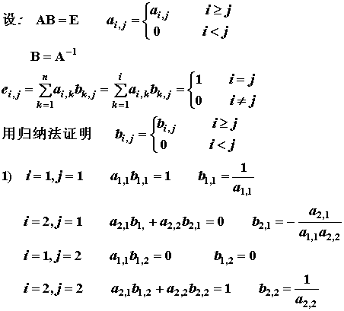
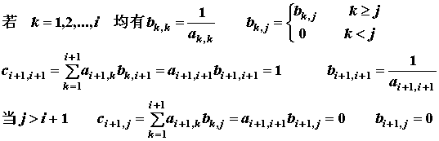
证得 下三角阵的逆阵仍是下三角阵。
当A为单位下三角阵时， 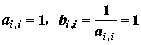，B也是单位下三角阵。

习题3-2
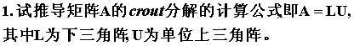
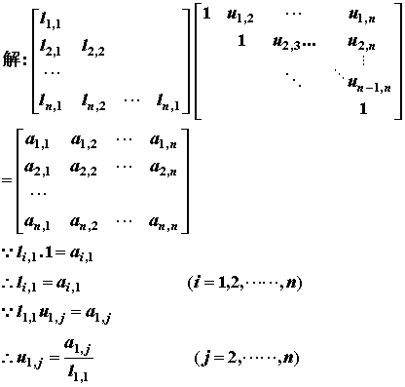
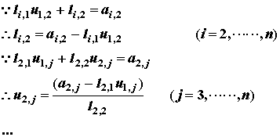
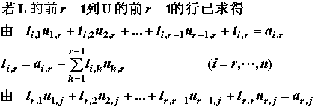
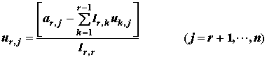
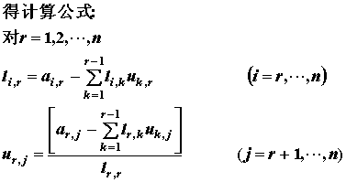

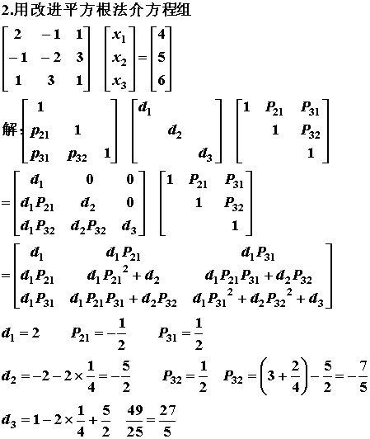
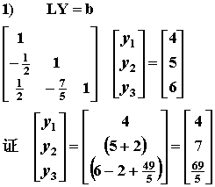
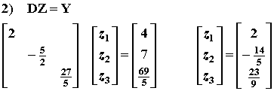
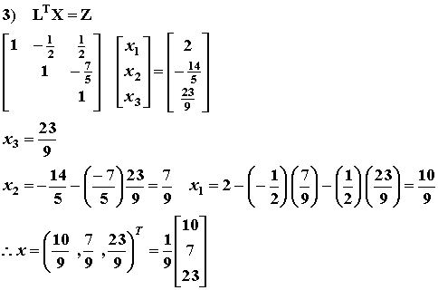

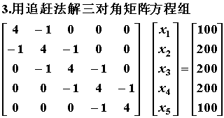
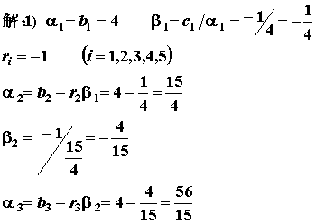
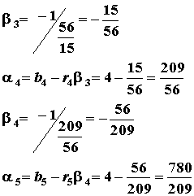
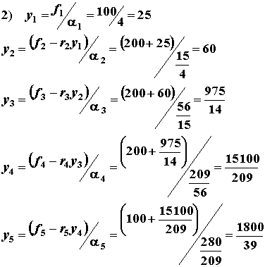
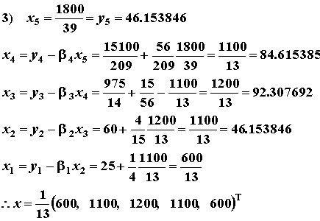

5. 设A为n阶非奇异阵，且有分解式 A=LU，其中L为单位下三角阵，
U为上三角阵，求证：A的所有顺序主子式均不为零。
证明：U一定是非奇异阵，否则A=LU也奇异。
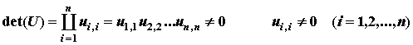
记A的顺序主子阵为A_{k} ，L的顺序主子阵为L_{k} ，
U的顺序主子阵为U_{k} ，由分块阵的乘法
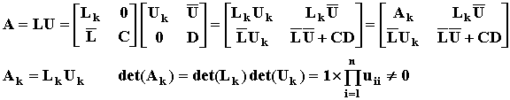
6. 设A对称正定，试证明A一定可以进行以下分解:A=UU^{T}，其中U是上三角阵，若限定U的对角元为正的，此分解唯一。
证明：若A对称正定，则 `也对称正定，这是因为
也对称，
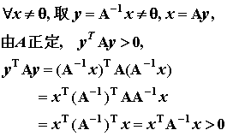
由 正定， 可进行cholesky分解，
存在唯一具有正对角元的下三角阵L，使 =LL^{T} ，
也是具有正对角元的下三角阵，
记 ， A=(U^{T})^{T}U^{T}=UU^{T}，
U为具有正对角元的上三角阵，此分解也唯一。

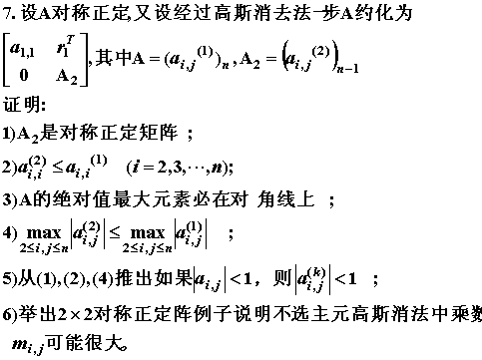
证明:
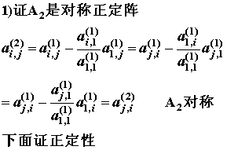
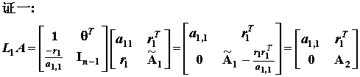
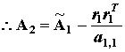
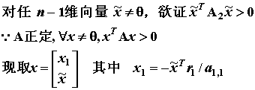
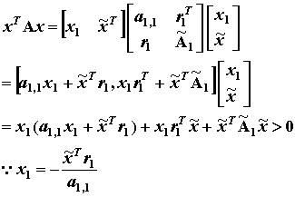
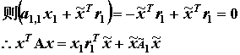
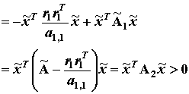

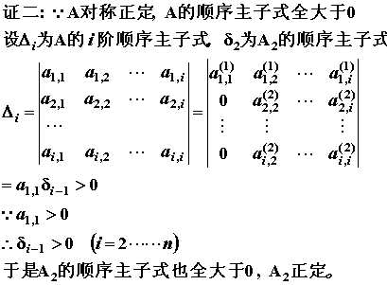

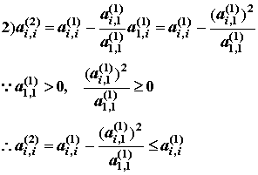
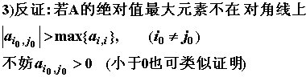
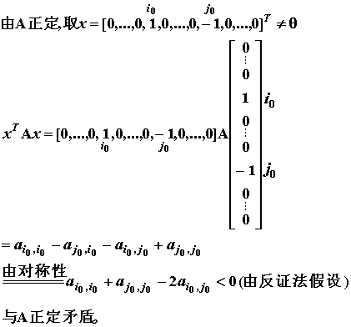
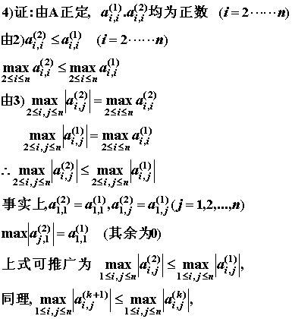
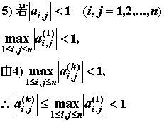

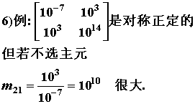

第四章 解线性方程组迭代法
习题4-1
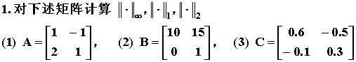
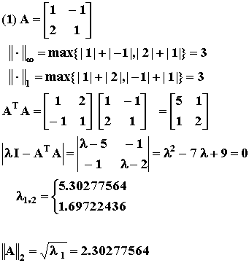
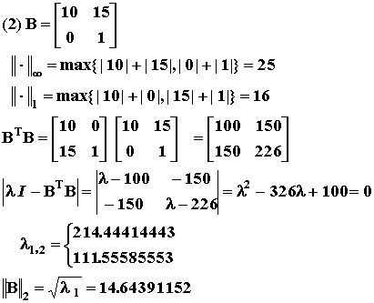
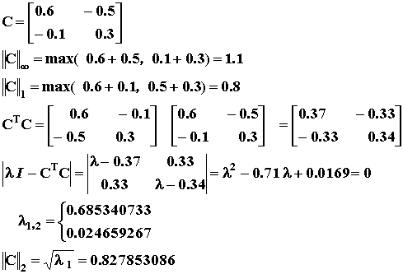

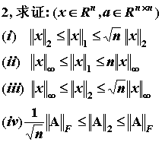
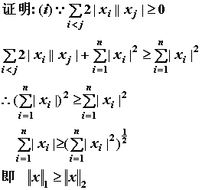

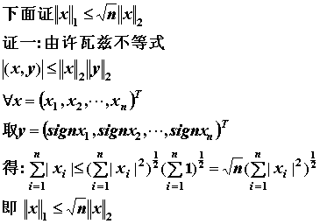

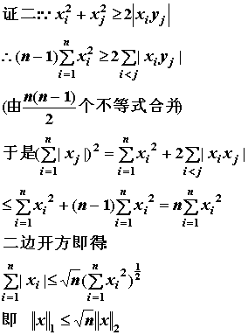
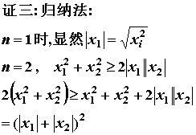
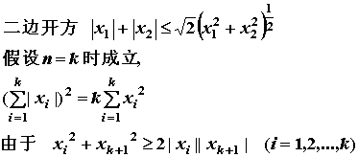
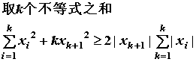
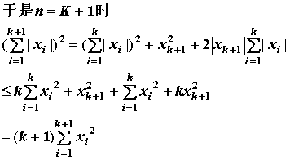
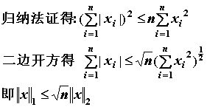

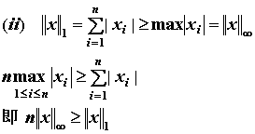

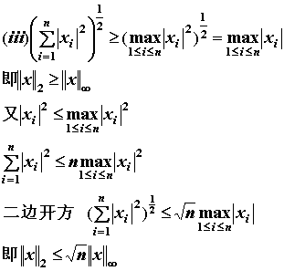
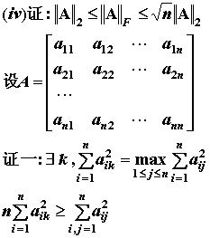
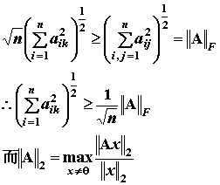
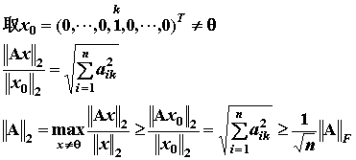
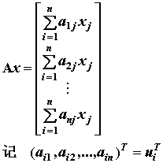
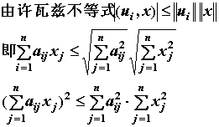
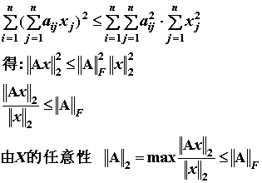
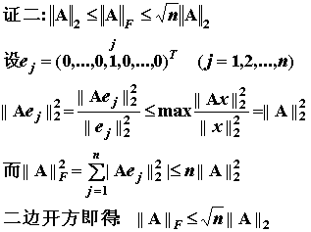

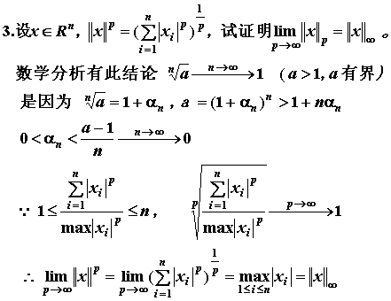

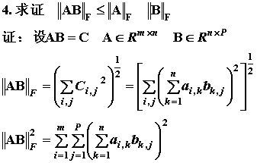
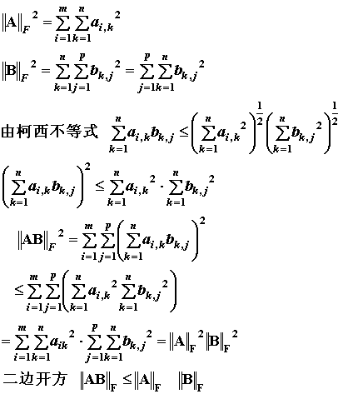

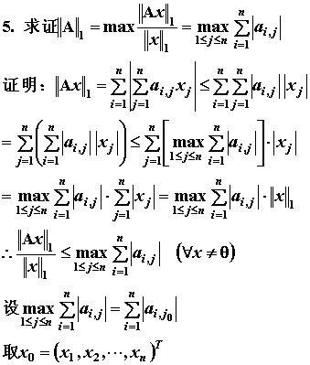
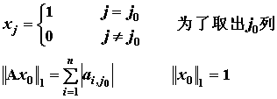
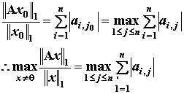

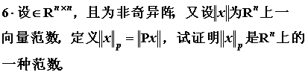
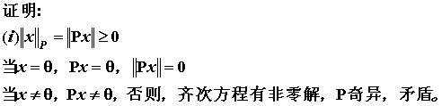
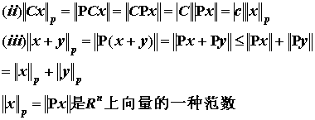

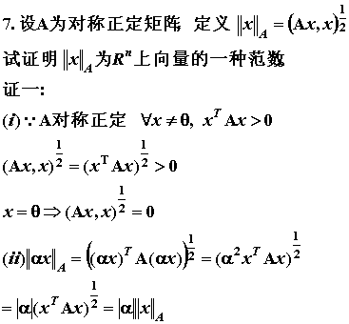
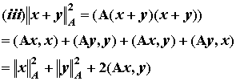
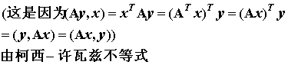
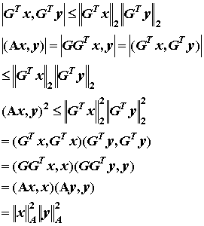
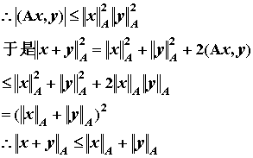
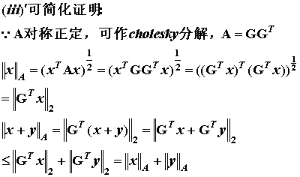

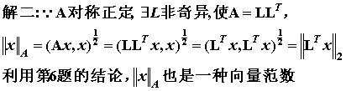

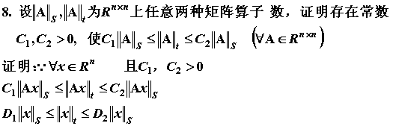
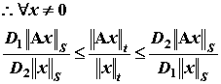
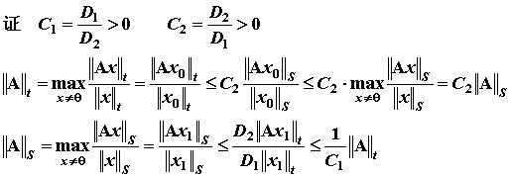

习题4-2
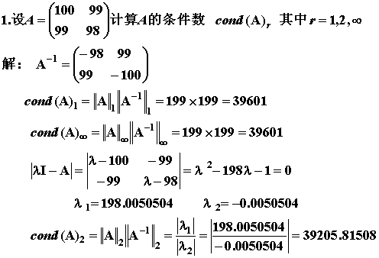
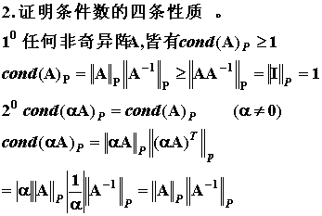

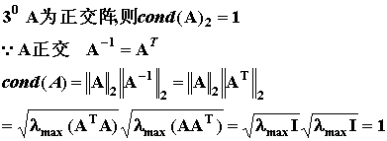
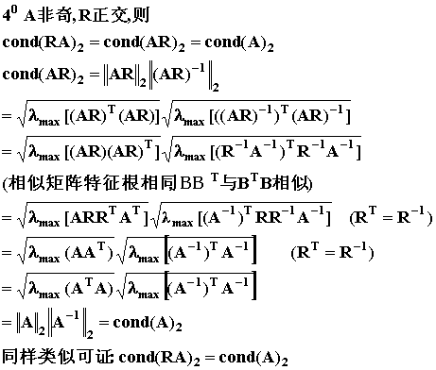

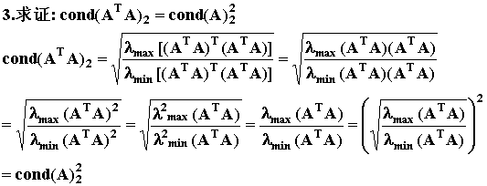
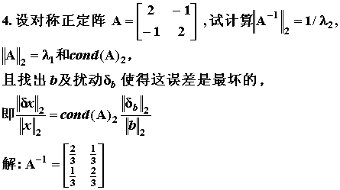
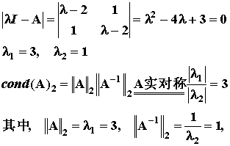
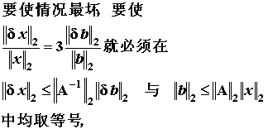
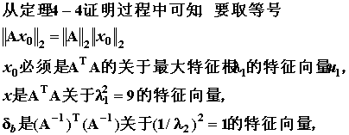
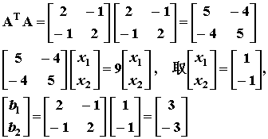
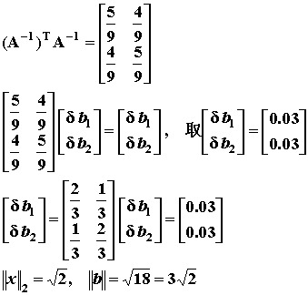
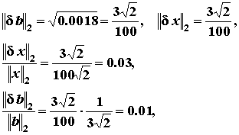
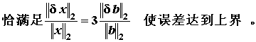

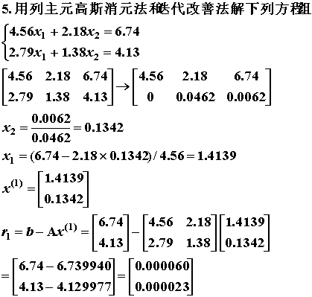
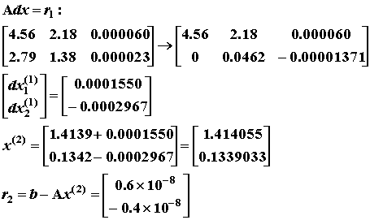
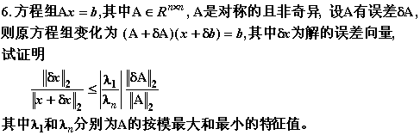
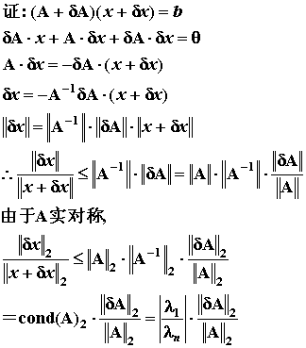
习题4-3 (全是编程上机题)
习题4-4
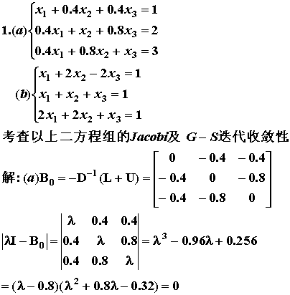
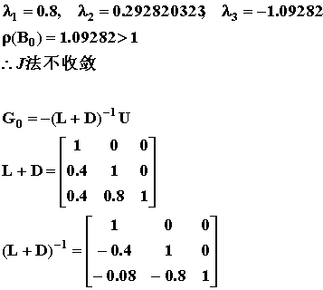
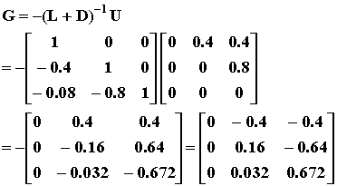

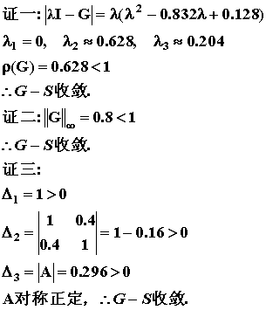
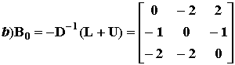
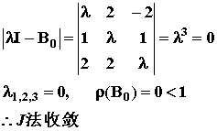
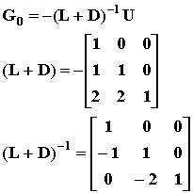
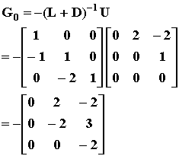
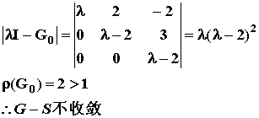

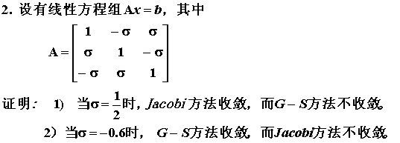
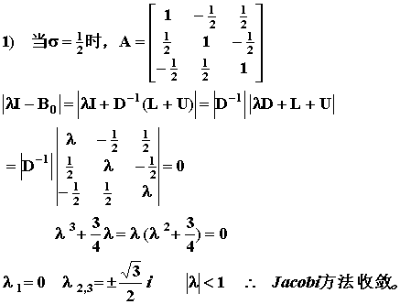
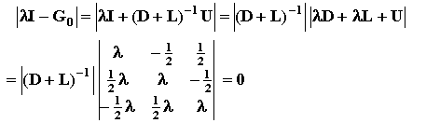
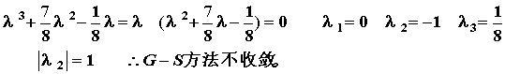

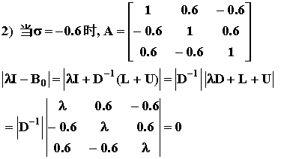
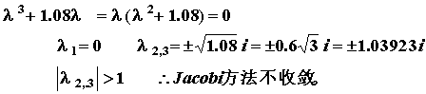
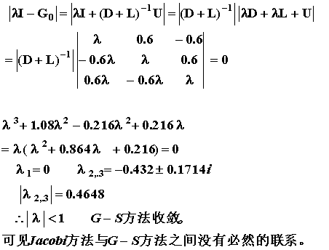

3. 求证：lim A_{k}=A的充分必要条件是对任非零向量x，lim A_{k} x=A x 。
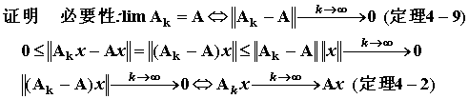
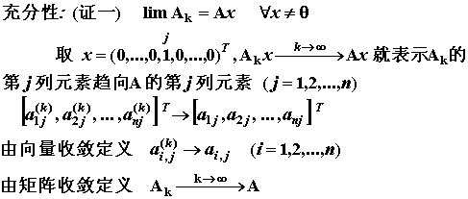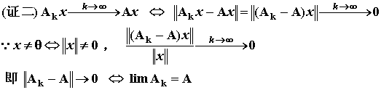

4.用SOR法解方程组 (分别 取ω=1, ω =1.1, ω=1.03计算)
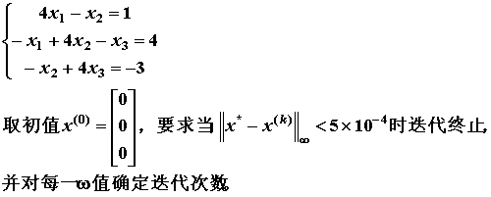

w=1
 | X⁽⁰⁾ | X⁽¹⁾ | X⁽²⁾ | X⁽³⁾ | X⁽⁴⁾ | X⁽⁵⁾
X₁^{k} | 0 | 0.25 | 0.515625 | 0.501953125 | 0.50024414 | 0.5000.0517
X₂^{(K)} | 0 | 1.0625 | 1.0078725 | 1.000976563 | 1.00012207 | 1.000015259
X₃^{(K)} | 0 | -0.484375 | -0.498046875 | -0.499755859 | -0.499969482 | -0.499996185
w=1.1
 | X⁽⁰⁾ | X⁽¹⁾ | X⁽²⁾ | X⁽³⁾ | X⁽⁴⁾ | X⁽⁵⁾
X₁^{(K)} | 0 | 0.275 | 0.570796875 | 0.493315839 | 0.500166165 | 0.499999398
X₂^{(K)} | 0 | 1.175625 | 1.001438281 | 0.998173633 | 1.000074653 | 1.000013383
X₃^{(K)} | 0 | -0.50170125 | -0.49943416 | -0.500558834 | -0.499923587 | -0.500003961

w=1.03
 | X⁽⁰⁾ | X⁽¹⁾ | X⁽²⁾ | X⁽³⁾ | X⁽⁴⁾ | X⁽⁵⁾
X₁^{(K)} | 0 | 0.2575 | 0.532073859 | 0.501070241 | 0500093155 | 0.500004472
X₂^{(K)} | 0 | 1.09630625 | 1.007893038 | 1.000486458 | 1.000028219 | 1.00000162
X₃^{(K)} | 0 | -0.49020114 | -0.498261508 | -0.499926891 | -0.499994926 | -0.499999737

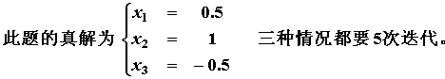
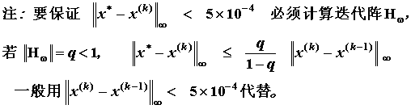

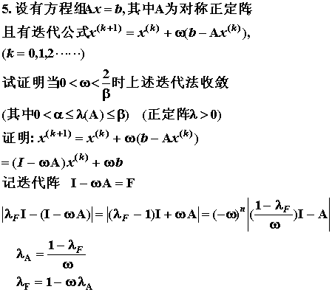
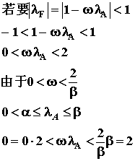
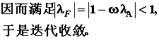

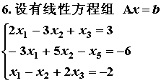
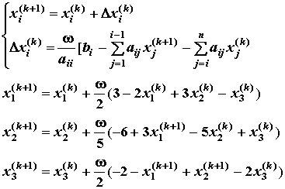
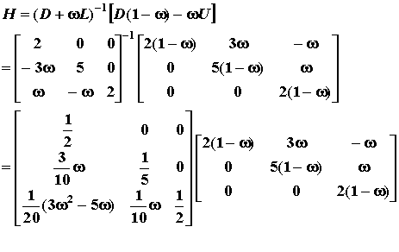
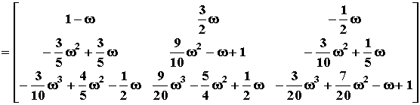
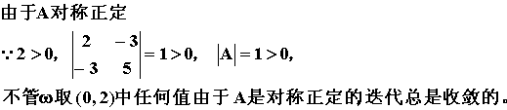

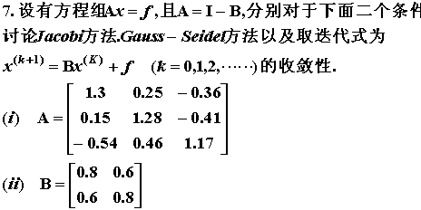
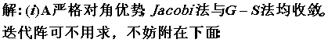
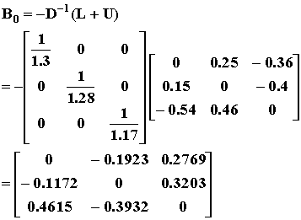
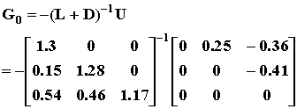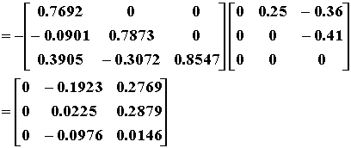

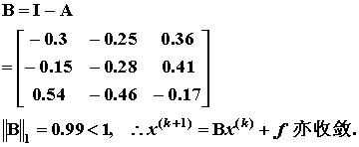
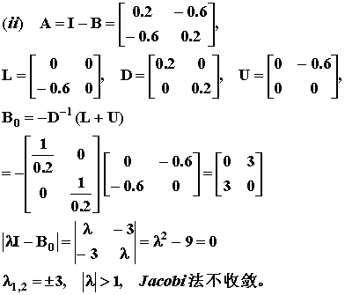
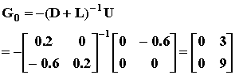
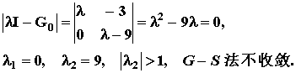
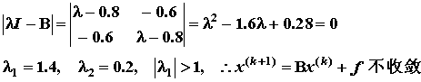

8. 设A为严格对角优势阵，证明：
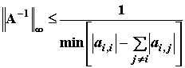
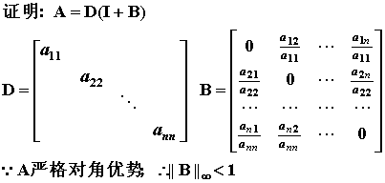
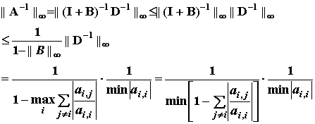
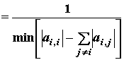

9. A是n阶非奇异阵，B是n阶奇异阵，试求证：
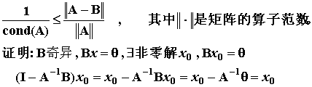
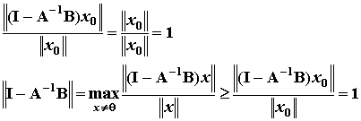
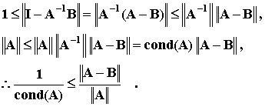

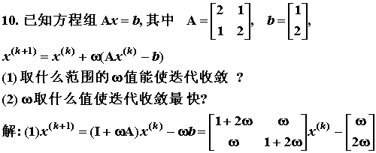
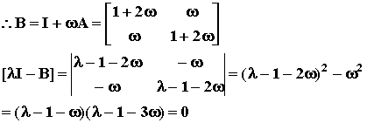
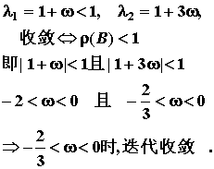
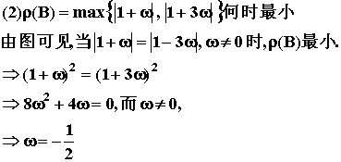
P91.
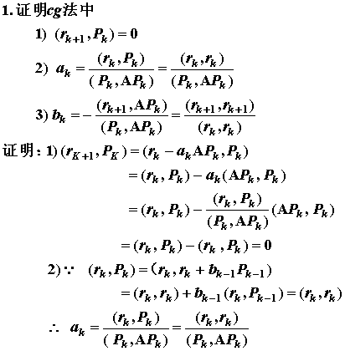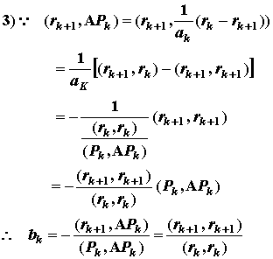

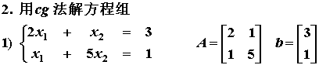

x₀ | p₀  r₀ | Ap₀ | x₁ | r₁ | p₁ | Ap₁ | x₂ | r₂
0 | 3 | 7 | 30/29=  1.034482758 | 17/29=  0.586206898 | 1360/841=  1.61712247 | 1530/841=  1.819262776 | 14/9=  1.555555554 | 0.3  ×10⁻⁹
0 | 1 | 8 | 10/29=  0.344827586 | -51/29=  -1.758620688 | -1190/841=  -1.414982164 | -4590/841=  -5.45778835 | -1/9=  -0.11111111 | 0.1  ×10⁻⁹
(r_{k},P_{k}) | 10 2890/841=3.436385254
(P_{K},AP_{K}) | 29 260100/24389=10.66464388
a_{k} | a₀=10/29=0.344827586 a₁=8381/26010=0.322222222
(r_{k+1},AP_{K}) | -289/29= -9.965517218
b_{k} | b₀=289/841=0.343638524

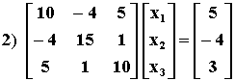

 | x₀ | P₀=r₀ | AP₀ | x₁ | r₁ | P₁
 | 0  0  0 | 5  -4  3 | 81  -77  51 | 0.2886835  -0.2309468  0.1732101 | 0.3233273  0.4457259  0.0554283 | 0.3539538  0.4212247  0.0738042
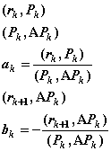 |  | 50 | 866  0.0577367 |  | -5.3045397  0.0061253 | 0.3062844

AP₁ | x₂ | r₂ | P₂ | AP₂ | x₃ | r₃
2.2236602  4.9763595  2.9290357 | 0.3236612  -0.1893214  0.1805034 | 0.1035850  -0.0460384  -0.2340193 | 0.1817226  0.0469497  -0.2177266 | 0.5407942  -0.2403715  -1.2217033 | 0.3584701  -0.1803282  0.1387980 | -0.0000040  0.0000047  -0.0000023
3.0994135  0.0988201 |  | -0.6842166  0.2207567 | 0.0676145 | 0.3529865  0.1915498

3.设{x_{k}}为用cg法解Ax=b (A对称正定) 得到的近似解序列，求证
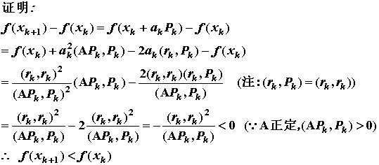

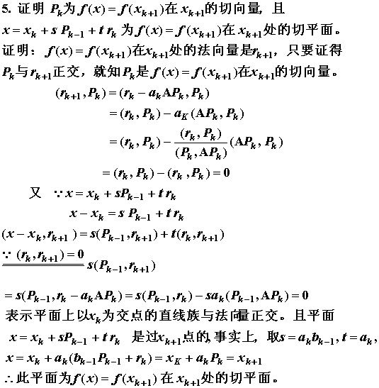

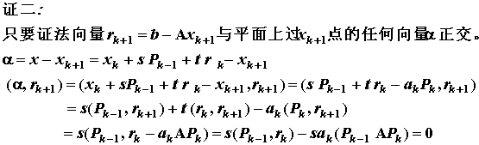
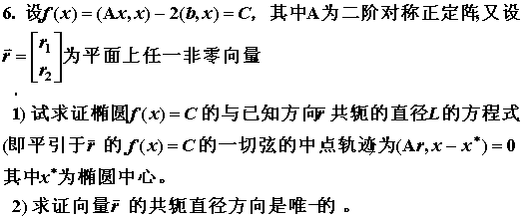
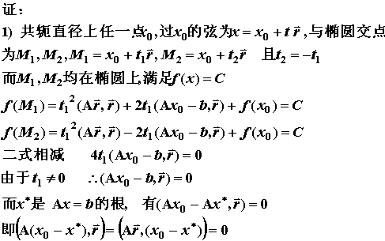
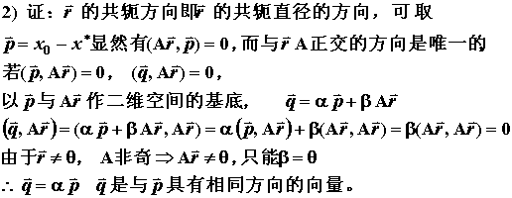

第5章
习题5-1
1. 分别用正规方程组及H变换求下列矛盾方程组的解:
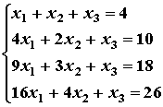
(1)用A^{T}Ax=A^{T}b解
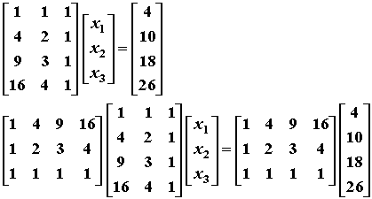
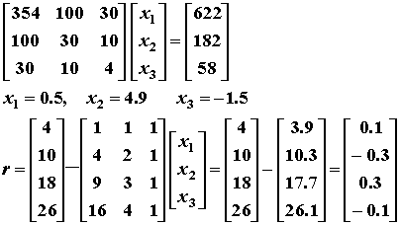
(2)用H变换解
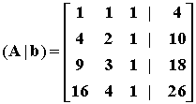
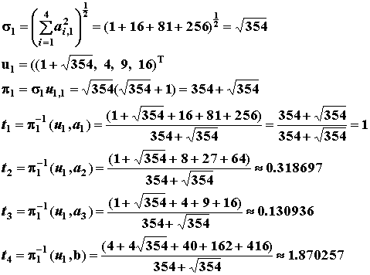
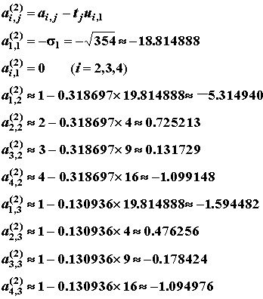
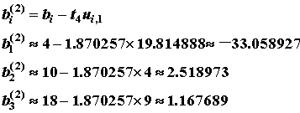
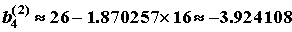
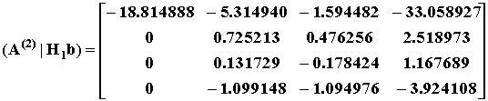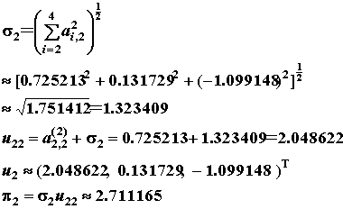
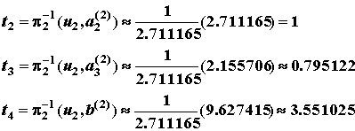
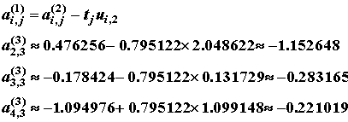
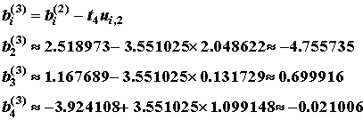

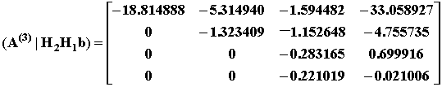
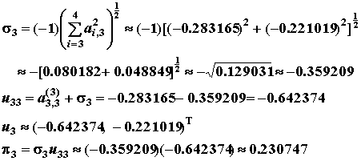
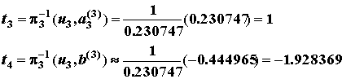
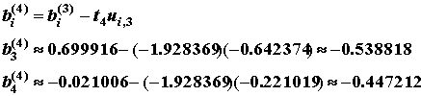
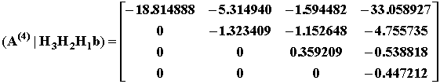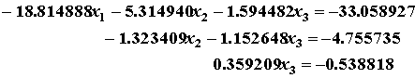
回代得:
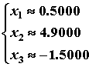
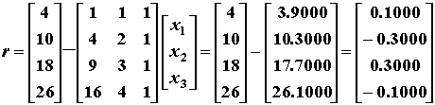

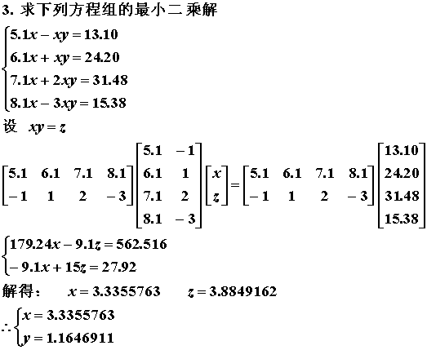
第六章 插值
习题6-1
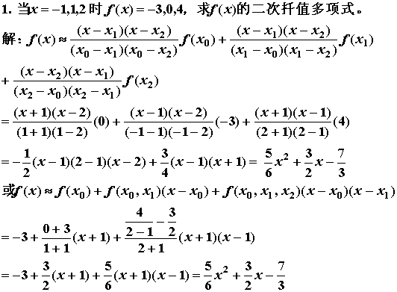

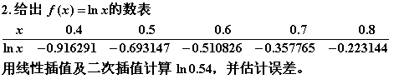 差商表
x | L_{n}x | 一阶 | 二阶 | 三阶 | 四阶
0.4 | -0.916291
 |  | 2.23144
0.5 | -0.693147 |  | -2.04115
 |  | 1.82321 |  | 1.92717
0.6 | -0.510826 |  | -1.463 |  | -0.3096
 |  | 1.53061 |  | 1.80333
0.7 | -0.357765 |  | -0.922
 |  | 1.34621
0.8 | -0.223144

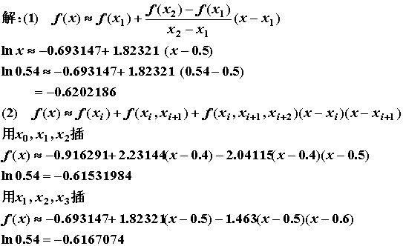
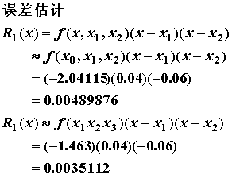
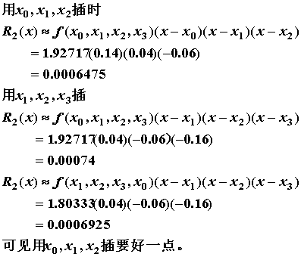
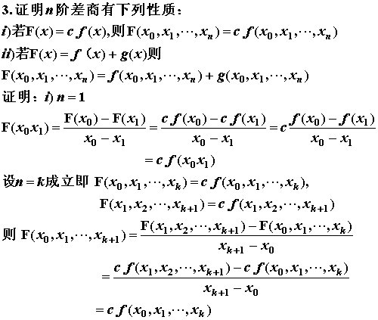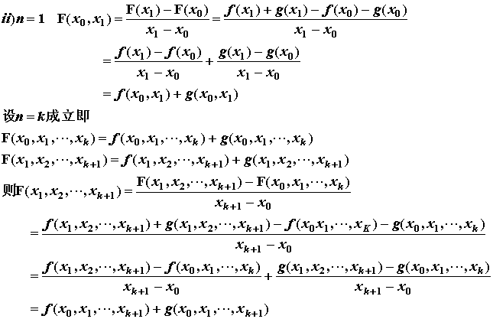

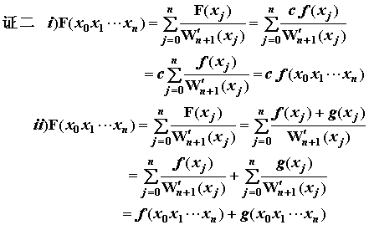

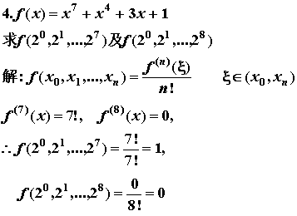

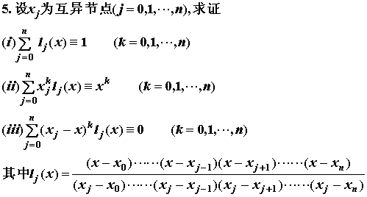
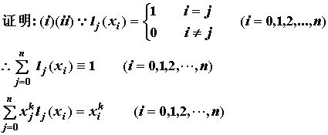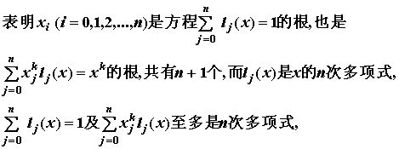
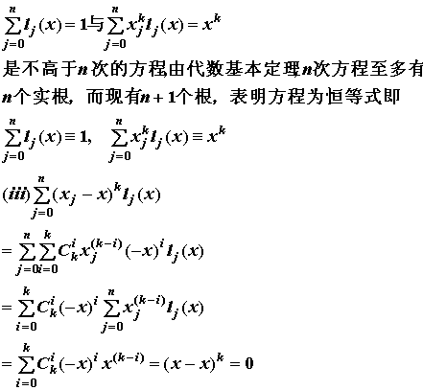

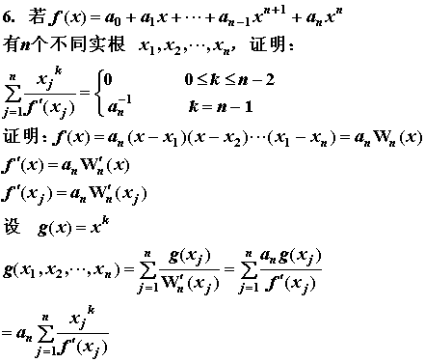
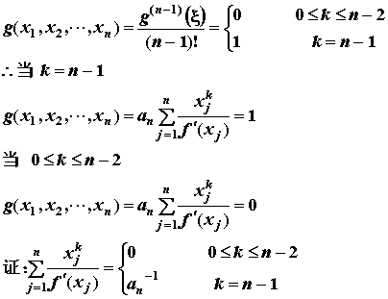

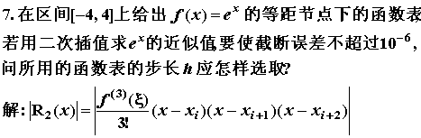
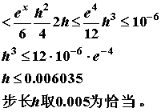

8. 已知正弦函数表
x_{k} | 0.5 | 0.7 | 0.9 | 1.1 | 1.3 | 1.5 | 1.7 | 1.9
Sin x_{k} | 0.4794 | 0.6442 | 0.7833 | 0.8912 | 0.9636 | 0.9975 | 0.9917 | 0.9463
求Sin(0.74)，Sin(1.6) 的近似值(用线性插值和抛物线插值)，并估计它的
误差。
线性插值：
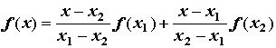
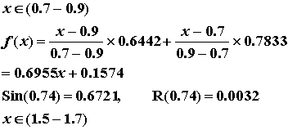
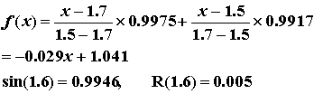

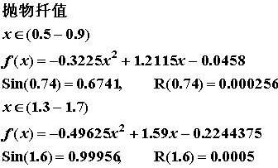

习题6-2
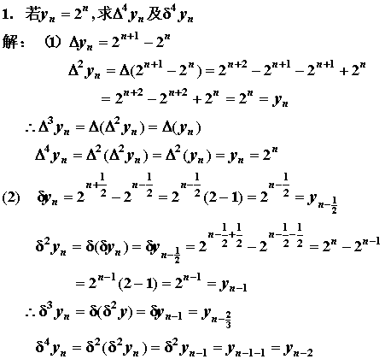
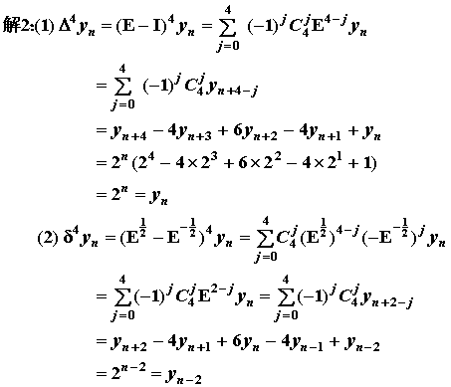

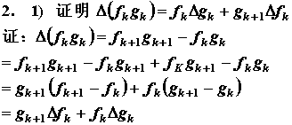
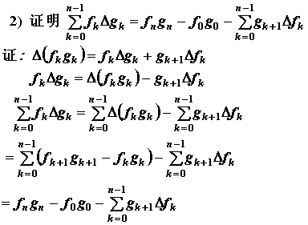
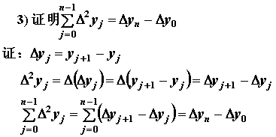

3. 已知：
X | 0.4 | 0.5 | 0.6 | 0.7 | 0.8 | 0.9
L_{n} | -0.916291 | -0.693147 | -0.510826 | -0.357765 | -0.223144 | -0.105361
用牛顿后插公式求L_{n}0.78的近似值，并根据5阶差分估计4阶公式的误差。

解：

x | L_{n}x | ∆f | ∆²f | ∆³f | ∆⁴f | ∆⁵f
0.4 | -0.916291
 |  | 0.223144
0.5 | -0.693147 |  | -0.040823
 |  | 0.182321 |  | 0.011563
0.6 | -0.510826 |  | -0.02926 |  | -0.000743
 |  | 0.153061 |  | 0.01082 |  | -0.008475
0.7 | -0.357765 |  | -0.01844 |  | -0.009218
 |  | 0.134621 |  | 0.001602
0.8 | -0.223144 |  | -0.016838
 |  | 0.117783
0.9 | -0.105361

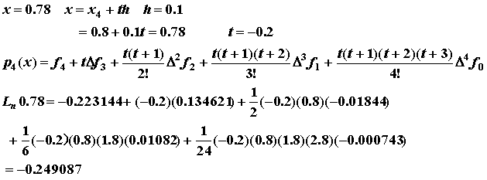
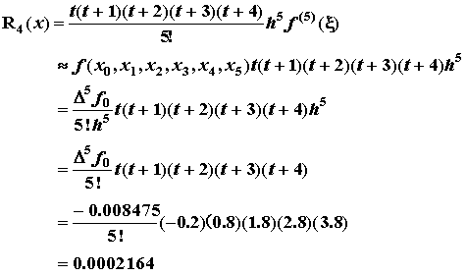

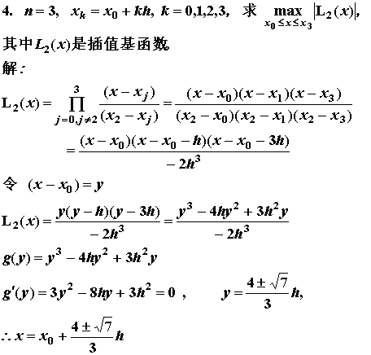
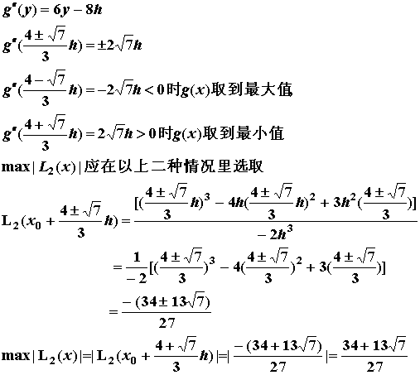

习题6-3
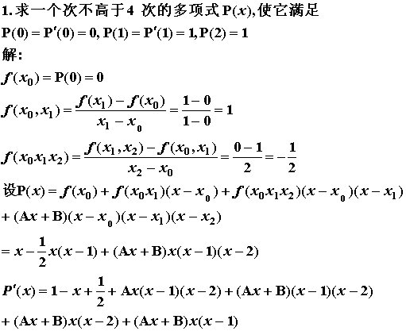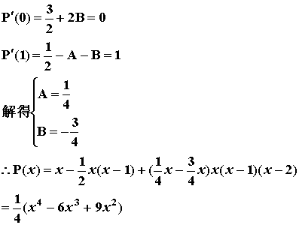

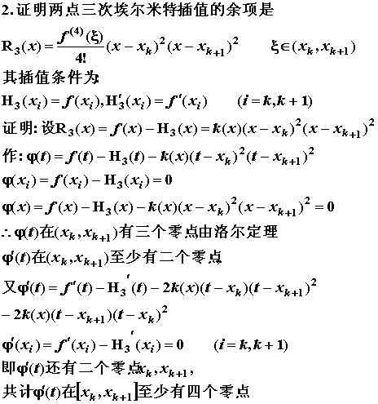
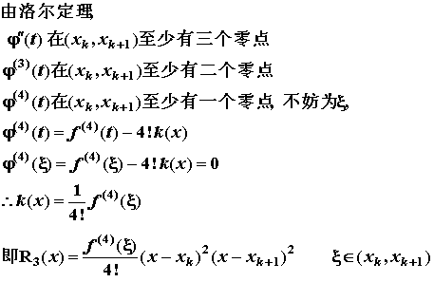

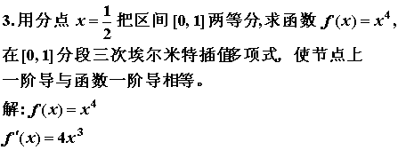

x | 0 | 1/2 | 1
f(x) | 0 | 1/16 | 1
f’(x) | 0 | 1/2 | 4

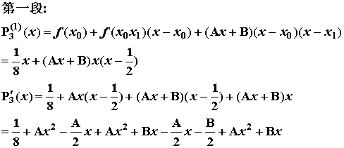
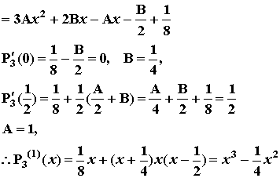
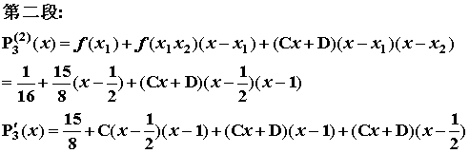
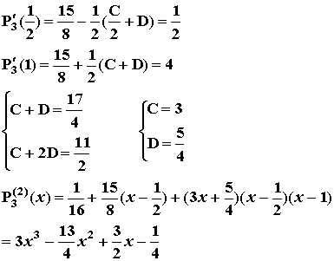
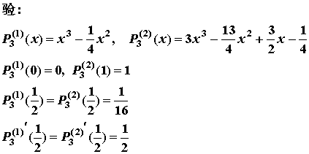

习题6-5
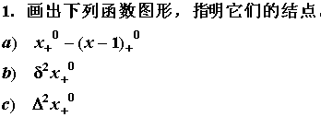
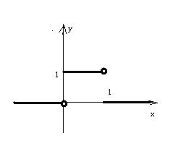
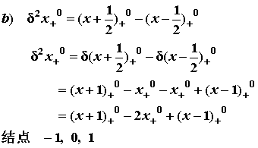
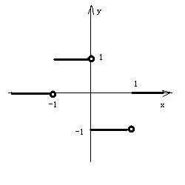
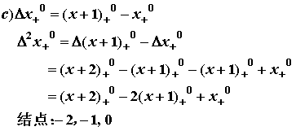
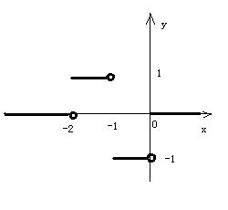
2．将下列表格的函数写成一阶样条函数。
x | x≤0 | 1 | 2 | 4 | 5 | 5.5 | 6 | 7 | x≥8
f(x) | 0 | 1 | 3 | 4 | 6 | 7 | 9 | 8 | 8

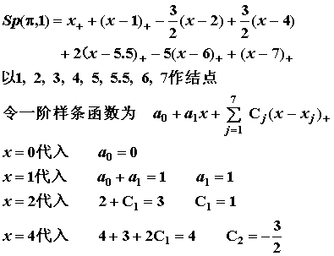
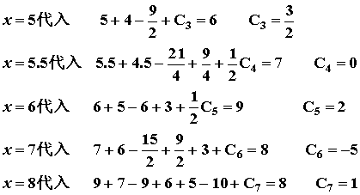

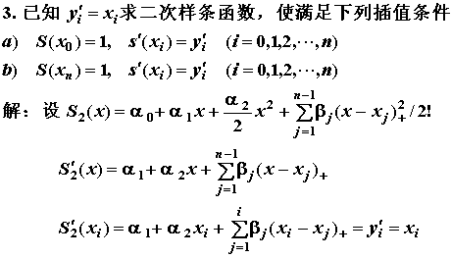
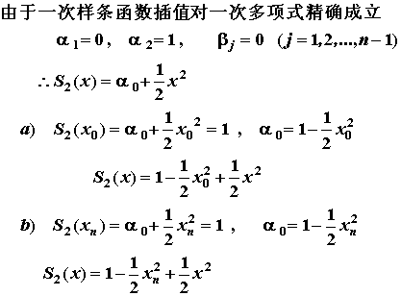

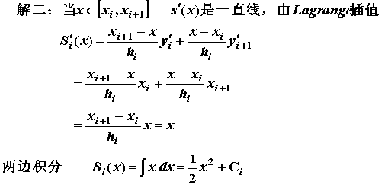
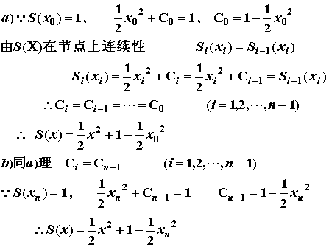

4. 已知 求作二次样条函数分段
表达式，使x₀ 点的导数为 ，x_{i} 点的函数值为 f(x_{i}) 。
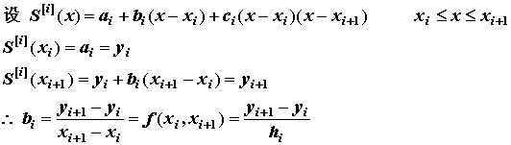
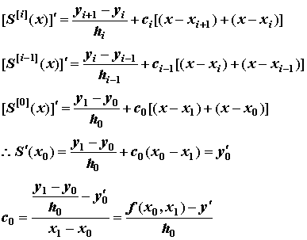
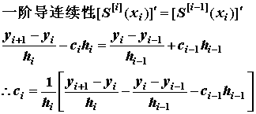
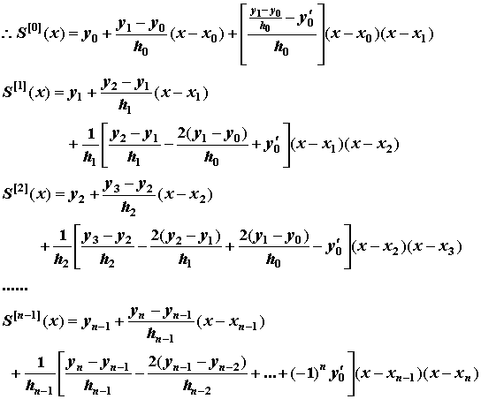
5. 给定
x | 0 | 1 | 2 | 3
f(x)_ | 0 | 0 | 0 | 0
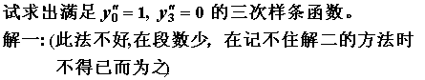
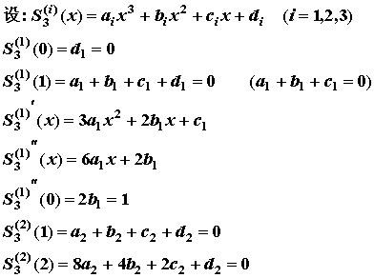
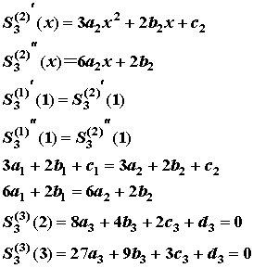
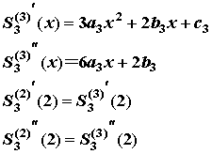
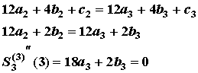
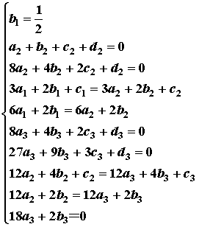
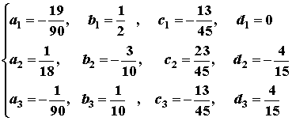

以下用三弯矩方程解：
解二：
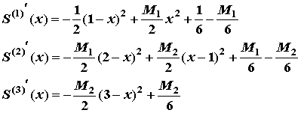
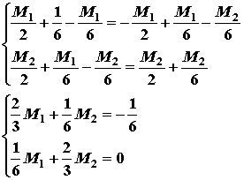
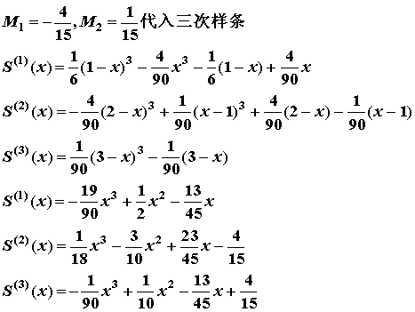

6．给定数表如下：
x_{j} | 0.25 | 0.30 | 0.39 | 0.45 | 0.53
y_{j} | 0.5000 | 0.5477 | 0.6245 | 0.6708 | 0.7280
试求三次样条插值S(x)，并满足条件
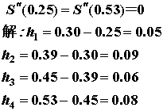
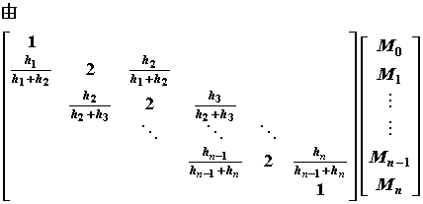
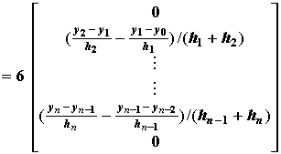
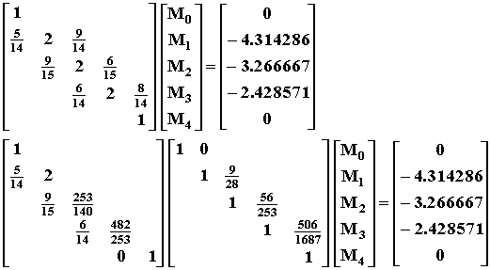
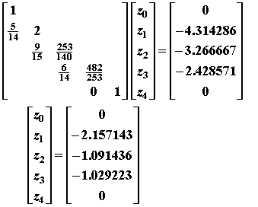
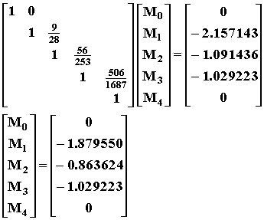
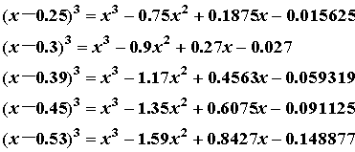
代入分段表达式
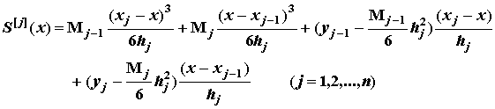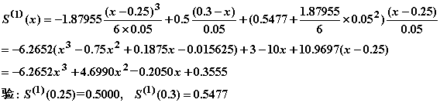
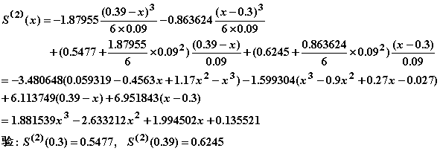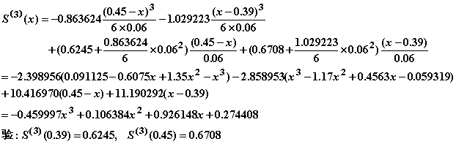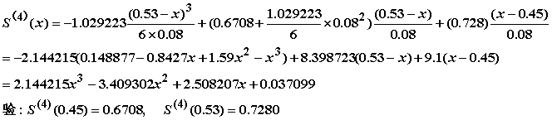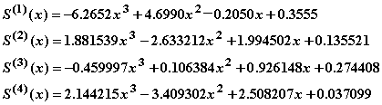

习题6-6
1. 在求N=2²=4时的富里叶变换 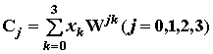中，其中x_{k}
是复数，
1) 按此式需做多少次复数乘法？
2) 你能把乘法次数减少到多少次？请列出计算式，用最少乘法次数完成此富里叶变换。
解：
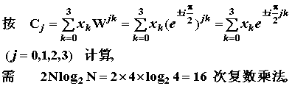
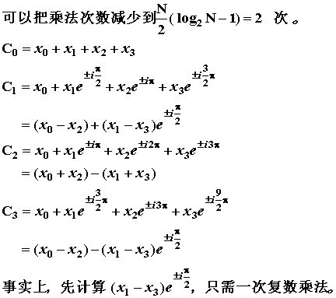

第七章 拟合
习题7-1
1.
x | -1.00 | -0.75 | -0.50 | -0.25 | 0 | 0.25
y | -0.2209 | 0.3295 | 0.8826 | 1.4392 | 2.003 | 2.5645
试求出用最小二乘法拟合的一次多项式。
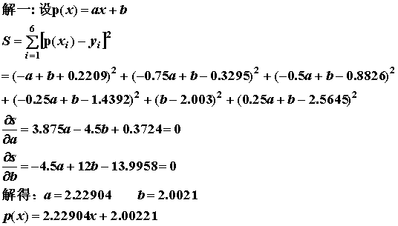
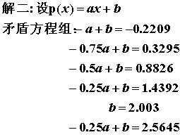
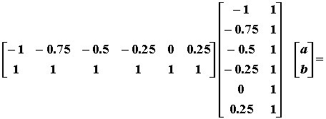
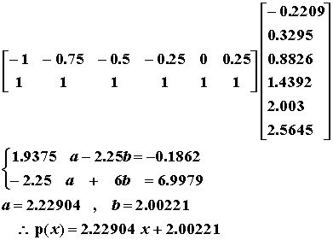

2.在某科学试验中，需要观察水份的渗透速度，测得时间t与水的重量
的数据如下：

t(秒) | 1 | 2 | 4 | 8 | 16 | 32 | 64
w(克) | 4.22 | 4.02 | 3.85 | 3.59 | 3.44 | 3.02 | 2.59
设已知t与w之间有关系w=Ct^{λ}，试用最小二乘法确定C和 λ 。
解：lnw=lnC+λlnt
记 lnw=y, lnC=b , lnt=x
得： y=b+lx
x=lnt | 0 | 0.69314 | 1.38629 | 2.07944 | 2.77258 | 3.46573 | 4.15888
y=lnw | 1.43983 | 1.39128 | 1.34807 | 1.27815 | 1.23547 | 1.10525 | 0.95165
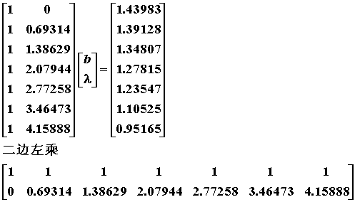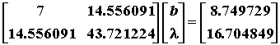
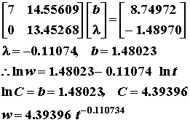

3．已知：
t | 1 | 2 | 3 | 4 | 5 | 6 | 7 | 8
y | 4.00 | 6.40 | 8.00 | 8.80 | 9.22 | 9.50 | 9.70 | 9.86
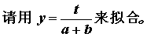
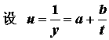

t | 1 | 2 | 3 | 4 | 5 | 6 | 7 | 8
u | 0.25 | 0.156 | 0.125 | 0.114 | 0.108 | 0.105 | 0.103 | 0.101

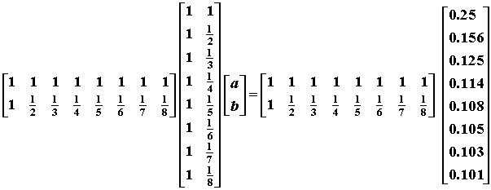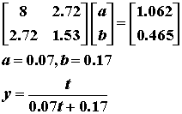

习题7-2
1.观测物体直线运动，试利用正交多项式求其运动方程 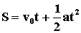
t | 0 | 0.9 | 1.9 | 3.0 | 3.9 | 5.0
s | 0 | 10 | 30 | 50 | 80 | 110
解：设P₁( t ) = t , P₂( t ) = t ²+c t
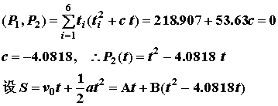
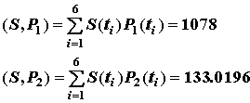
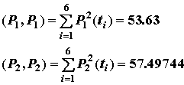
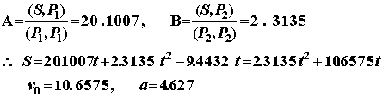

习题7-3
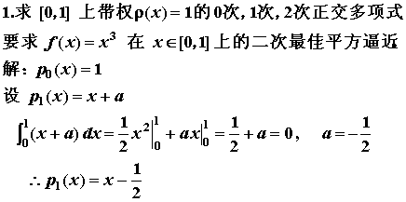
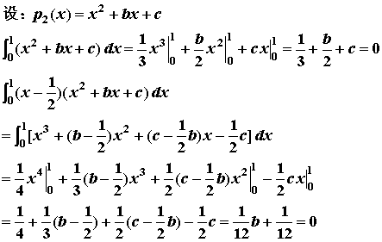
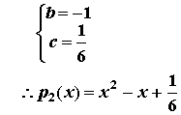
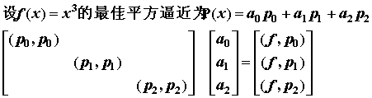
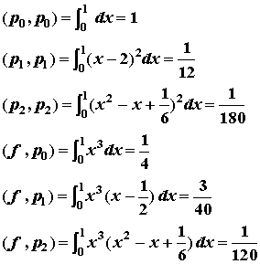
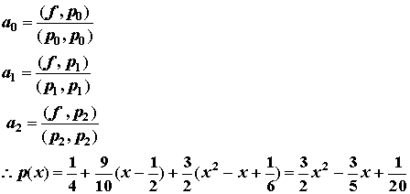

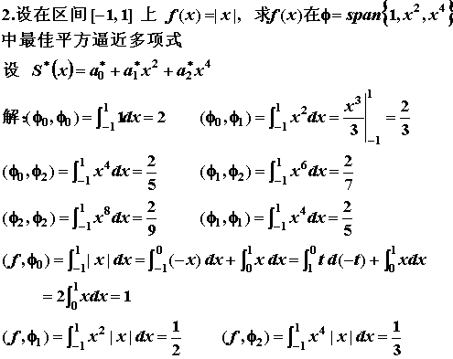
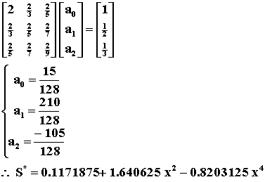

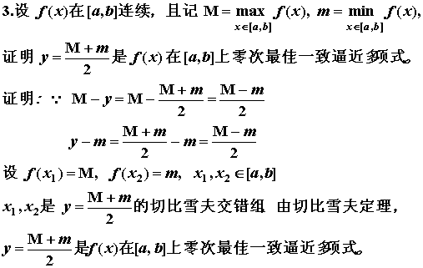

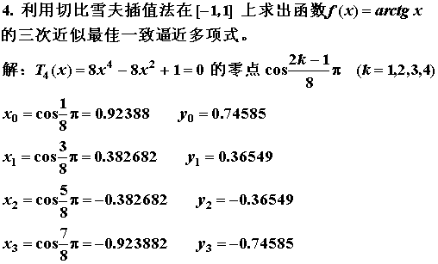
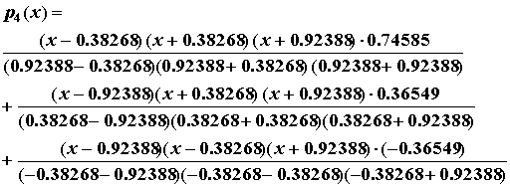
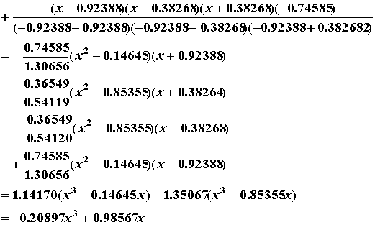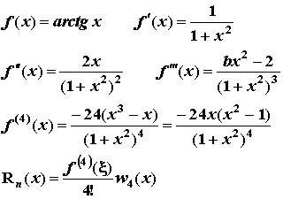

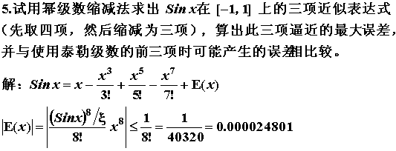
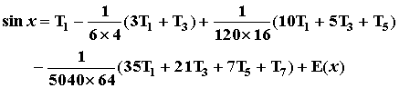
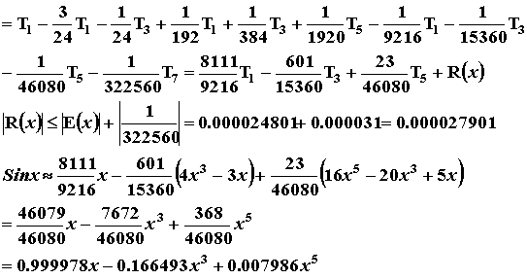

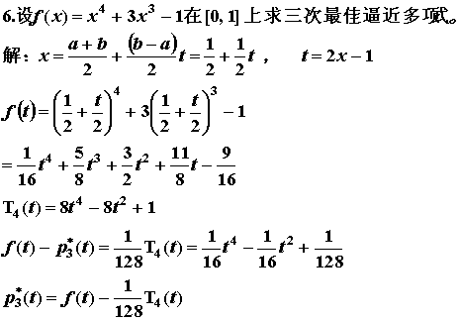
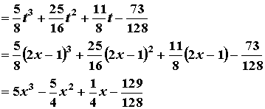

第八章 数值积分
习题8-1
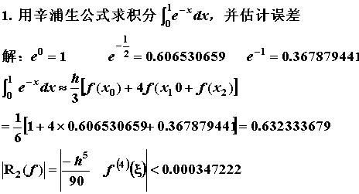

2.已知函数表
x | 1.8 | 2.0 | 2.2 | 2.4 | 2.6
f(x) | 3.12014 | 4.42569 | 6.04241 | 8.03014 | 10.46675
试用牛顿—柯特斯公式计算
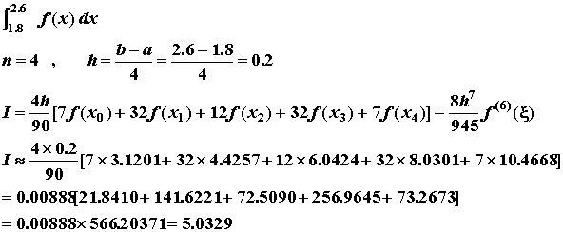
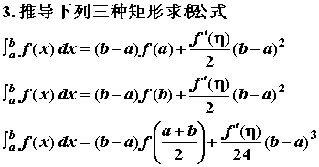
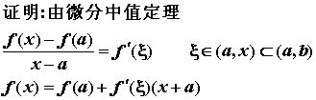
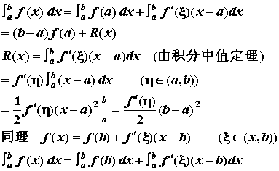
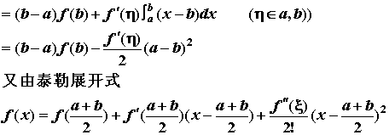
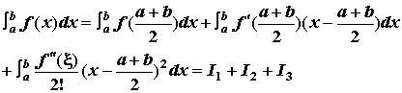
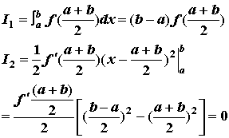
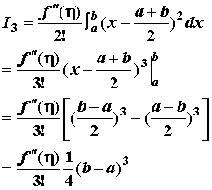
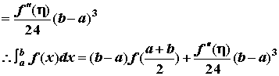

4.推导n=3时牛顿—柯特斯公式，并推导误差公式。
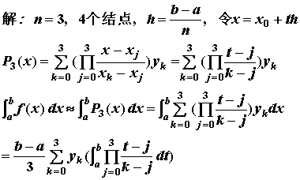
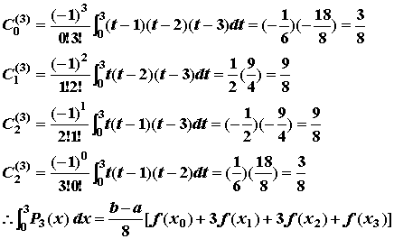
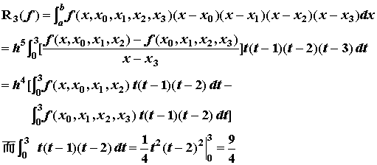
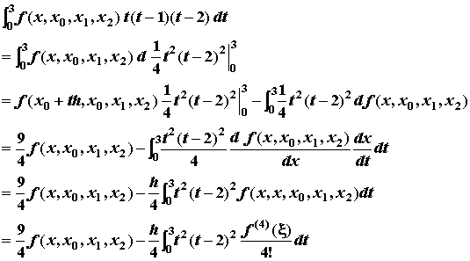
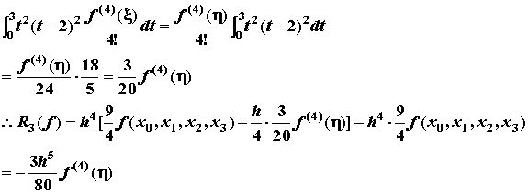
习题8-2
1. 分别用复化梯形公式和复化辛普生公式计算积分，并比较结果。
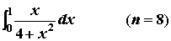

x | 0 | 0.0625 | 0.125 | 0.1875 | 0.25 | 0.3125 | 0.375
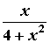 | 0 | 0.015610 | 0.031128 | 0.046467 | 0.61538 | 0.076263 | 0.090566

0.4375 | 0.5 | 0.5625 | 0.625 | 0.6875 | 0.75 | 0.8125
0.10438 | 0.117647 | 0.130317 | 0.142349 | 0.153712 | 0.164384 | 0.174350

0.875 | 0.9375 | 1
0.183607 | 0.192154 | 0.2
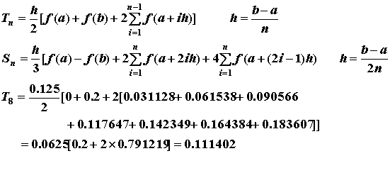
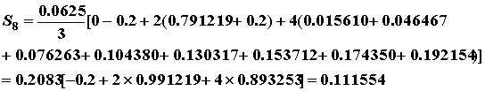

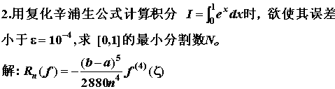
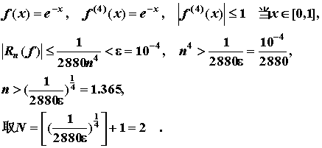

3.用复化梯形公式求 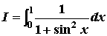 n=5并估计误差。
解：
x | sin x | sin² x | 1/(1+ sin² x)
0 | 0 | 0 | 1
0.2 | 0.1986693 | 0.0.94695 | 0.9620292
0.4 | 0.3894183 | 0.1516466 | 0.8683219
0.5 | 0.4794255 | 0.2298488 | 0.8131081
0.6 | 0.5646425 | 0.3188212 | 0.7582529
0.8 | 0.7173561 | 0.5145998 | 0.6602404
1.0 | 0.8414710 | 0.7080734 | 0.5854549
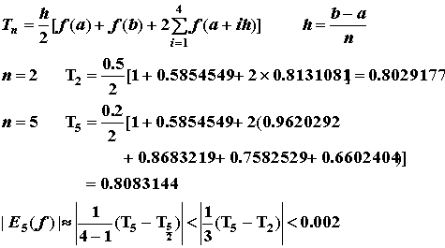

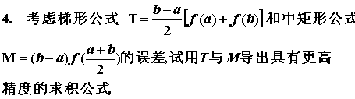
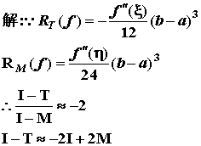
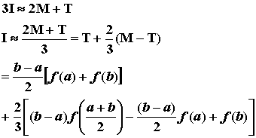
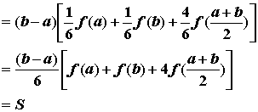
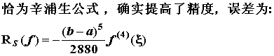

习题8-4
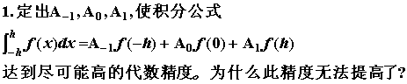
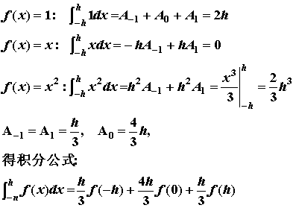
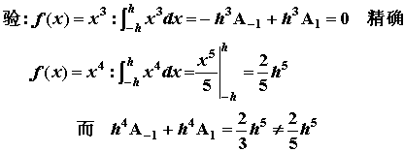
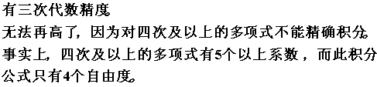

2. n+1个节点的高斯型积分公式的代数精度是多少？会超过2n+1次吗？
为什么？
n+1个节点的高斯型积分公式的代数精度是2n+1次，不能再增高，
因为n+1个节点的高斯型积分公式只有2n+2个自由度，2n+1次
多项式恰有2n+2个系数需待定。

3. 以二点积分公式为例，说明即使把积分上下限也作为待定系数，也无法
构造出具有2n次代数精度的积分公式。(n为节点个数)
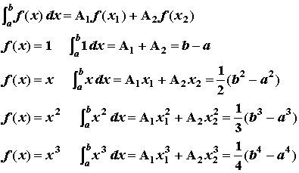
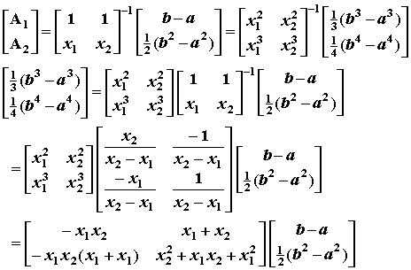
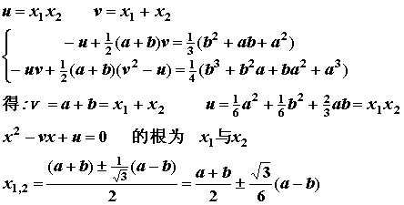
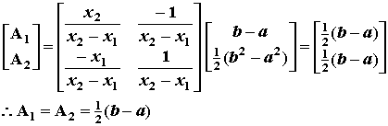

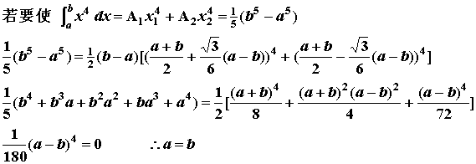
上下限必须相等，说明无法构造出一个积分公式达到4 次代数精度。

4． 试构造二点高斯型积分公式：
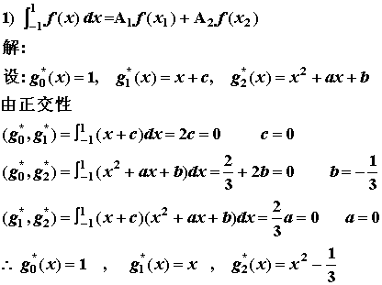
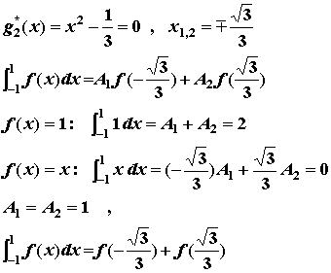

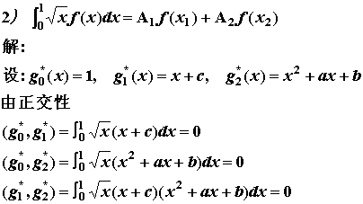
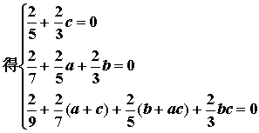
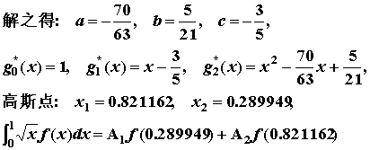
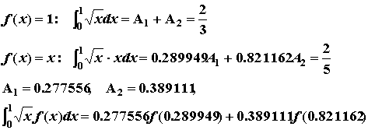
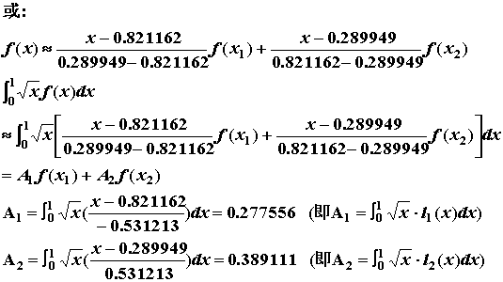

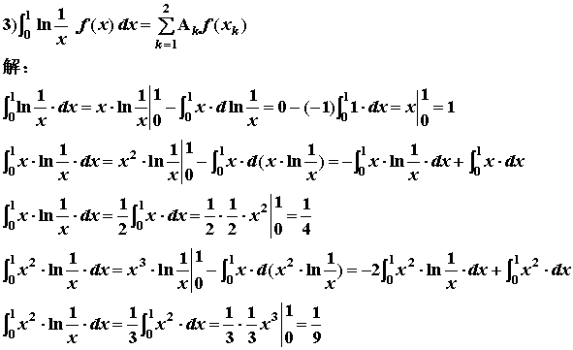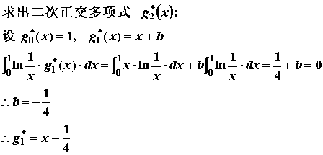
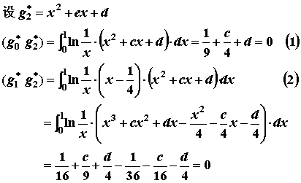
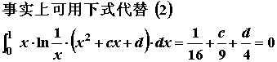
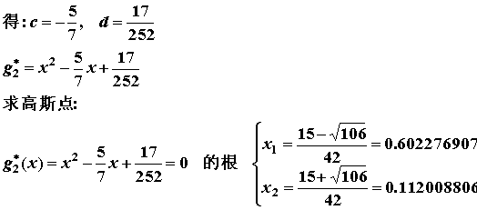
求权系数：
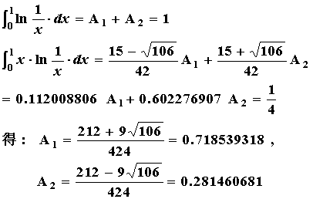
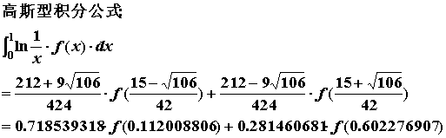

习题8-5
1． 已知数表
x | 1 | 2 | 4 | 8 | 10
y | 0 | 1 | 5 | 21 | 27
求x=ϕ(y)在y=5处的一、二阶导数值。
对此不等距节点的问题，没有合适的微分公式，直接Lagrange 插值，再求导。
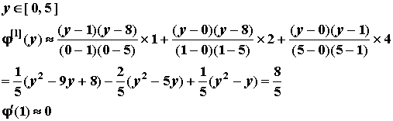
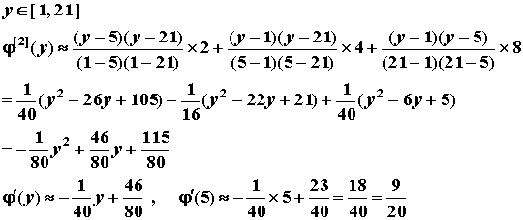
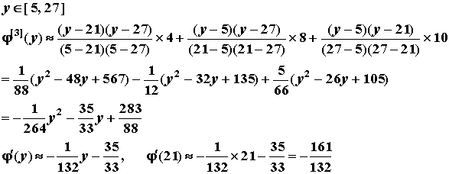
y | 1 | 5 | 21
 | 0 |  | 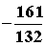
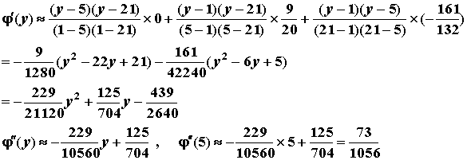
2.已知数表
x | 1.0 | 1.1 | 1.2 | 1.3
y | 0.2500 | 0.2268 | 0.2066 | 0.1890
用二点公式求y=f(x)在x=1.0和x=1.3处的导数值，并利用辛普生公式求出x=1.1和x=1.2处的导数值。
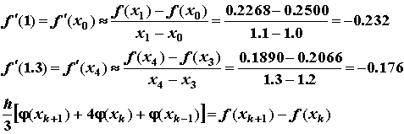
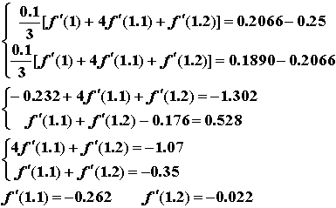

第九章 常微分方程
习题9-1
1. 就初值问题 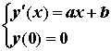
分别导出显式欧拉法和改进欧拉法的近似表达式，并与精确解
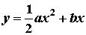 相比较。
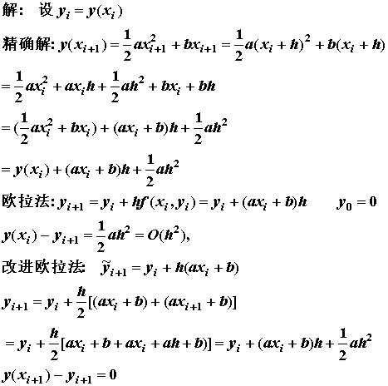

2．用梯形法解初值问题
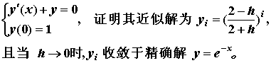
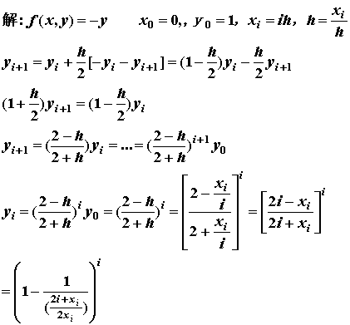
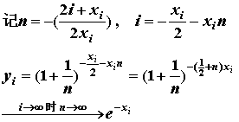

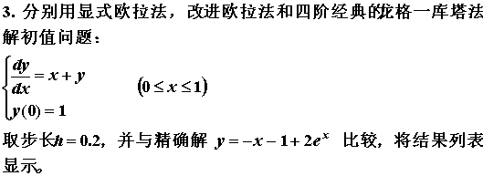
解：精确解：

x | 0 | 0.2 | 0.4 | 0.6 | 0.8 | 1.0
y=2e^{x}-x-1 | 1 | 1.242806 | 1.583650 | 2.044238 | 2.651082 | 3.436564

显式欧拉法： y_{i+1}=y_{i}+hf(x_{i}, y_{i}) h=0.2
n | x_{n} | y_{n} | f_{n=} x_{n}+ y_{n} | h f_{n} | y_{n+1}
0 | 0 | 1.0 | 1.0 | 0.2 | 1.2
1 | 0.2 | 1.2 | 1.4 | 0.28 | 1.48
2 | 0.4 | 1.48 | 1.88 | 0.376 | 1.856
3 | 0.6 | 1.856 | 2.456 | 0.4912 | 2.3472
4 | 0.8 | 2.3472 | 3.1472 | 0.62944 | 2.97664
5 | 1.0 | 2.97664

改进欧拉法（单步的预测校正系统）
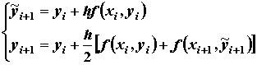

i | x_{i} | y_{i} | x_{i} + y_{i} | x_{i+1} |  |  | 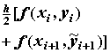 | y_{i+1}
0 | 0 | 1.0 | 1.0 | 0.2 | 1.2 | 0.24 | 1.24 | 1.24
1 | 0.2 | 1.24 | 1.44 | 0.4 | 1.528 | 0.3368 | 1.5768 | 1.5768
2 | 0.4 | 1.5768 | 1.9768 | 0.6 | 1.97216 | 0.45490 | 2.031696 | 2.031696
3 | 0.6 | 2.031696 | 2.631696 | 0.8 | 2.558035 | 0.598973 | 2.630669 | 2.630669
4 | 0.8 | 2.630669 | 3.430669 | 1.0 | 3.316803 | 0.774747 | 3.405416 | 3.405416
5 | 1.0 | 3.405416

四阶龙格一库塔法
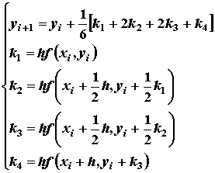

i | x_{i} | y_{i} | j | 插 点 |  | k_{j}=hf | k₁+2k₂  +2k₃+k₄ | (k₁+2k₂  +2k₃+k₄)  /6 | y_{k+1}
 |  |  |  | x | y
0 | 0 | 1 | 1  2  3  4 | 0  0.1  0.1  0.2 | 1.0  1.1  1.12  1.244 | 0.2  0.24  0.244  0.2888 | 1.4568 | 0.2428 | 1.2428
1 | 0.2 | 1.2428 | 1  2  3  4 | 0.2  0.3  0.3  0.4 | 1.2428  1.3871  1.4115  1.5851 | 0.2886  0.3374  0.3423  0.3970 | 2.0450 | 0.3408 | 1.5836
2 | 0.4 | 1.5836 | 1  2  3  4 | 0.4  0.5  0.5  0.6 | 1.5836  1.7820  1.8118  2.0460 | 0.3967  0.4564  0.4624  0.5292 | 2.7635 | 0.4606 | 2.0442
3 | 0.6 | 2.0442 | 1  2  3  4 | 0.6  0.7  0.7  0.8 | 2.0442  2.3086  2.3451  2.6532 | 0.5288  0.6017  0.6090  0.6906 | 3.6410 | 0.6068 | 2.6510
4 | 0.8 | 2.6510 | 1  2  3  4 | 0.8  0.9  0.9  1.0 | 2.6510  2.9961  3.0407  3.4392 | 0.6902  0.7792  0.7881  0.8878 | 4.7128 | 0.7855 | 3.4365

4. 证明下列龙格-库塔法是三阶的：
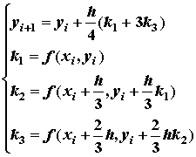
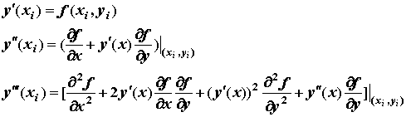
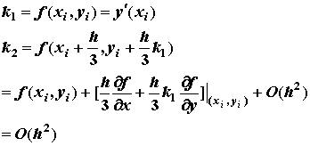
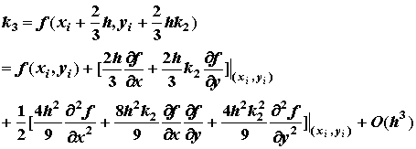
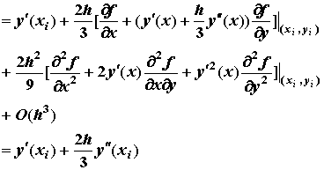
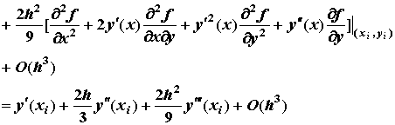
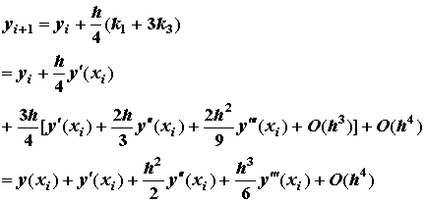
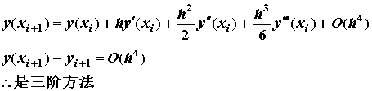

5．用梯形公式计算时，需用迭代法求解y_{i+1}，问当步长h
满足什么条件时迭代收敛？证明你的结论。
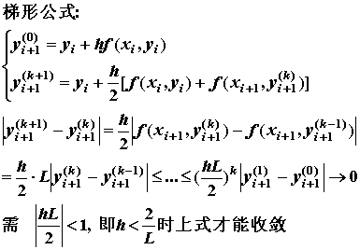

6．试画出梯形法的绝对稳定区域。
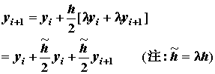
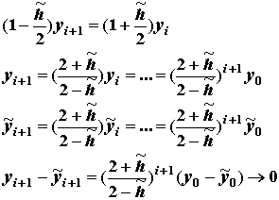
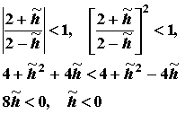
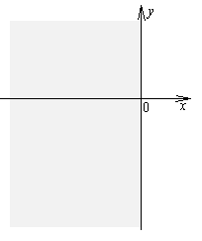
习题9-2
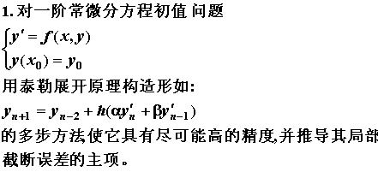
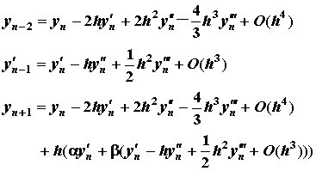

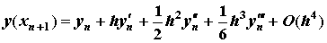
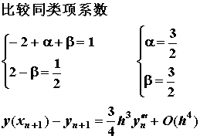

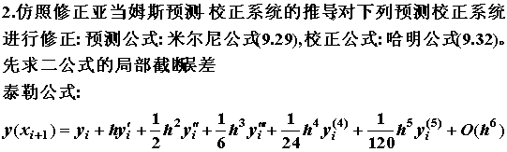
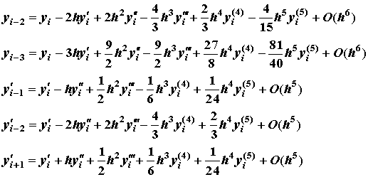
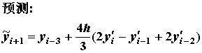
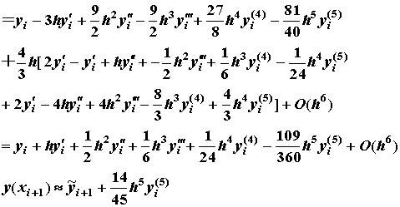
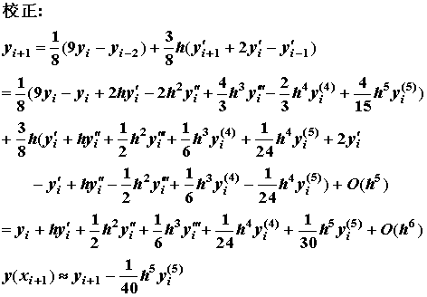
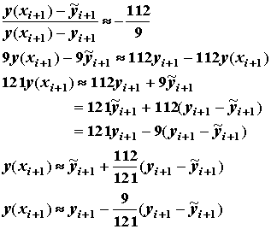
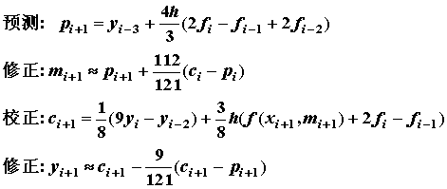
称为米尔尼—哈明系统。
第 十 章
习题10-1
1.用显式格式求定解问题：
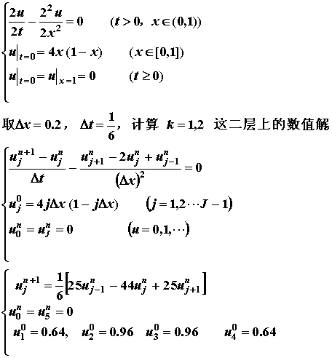
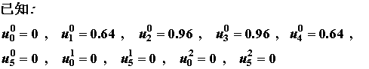
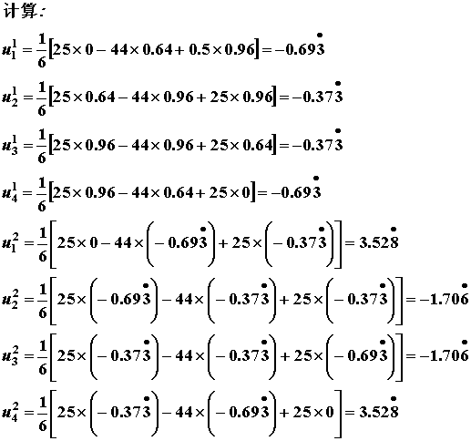

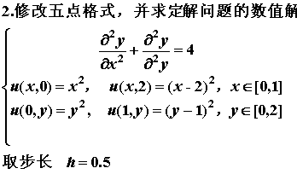
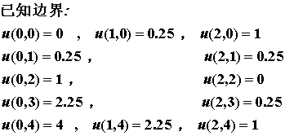
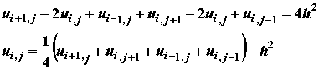
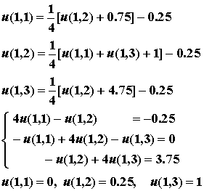

第11章
习题11-1
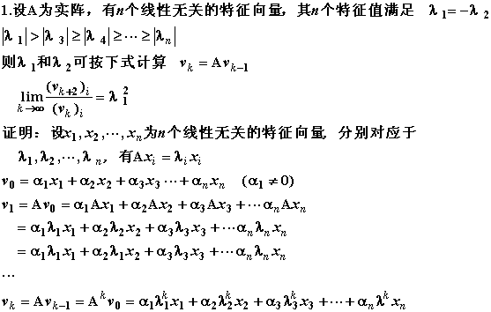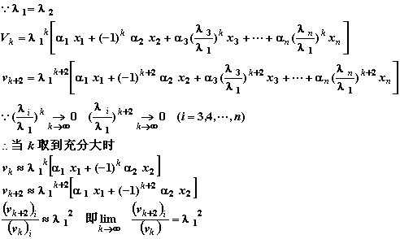

2. 用反幂法解方程时，用高斯消去法是否合适？为什么？
解：不合适。因为反幂法解方程时，不同时用不同的u_{i} 作为方程的常向量，
而系数矩阵都是相同的，最好用三角分解法，只需对A一次性分解好，每解
一次方程，只要做二次回代即可。而高斯消去法每解一个方程，就要重新
消元，多费很多时间。

3．原点平移法的目的和应用是什么？你能简述它的原理吗？
解：原点平移法的目的是加速收敛。因为收敛速度与 有关， 越小
越好，其中 是离原点最远的点， 离原点次远的点，如果能把原点移到
离 近一些，就能使 小下去，但原点平移时，不能无限制地向 移，
因为要保证 仍是离原点最远的点，否则解出来的不是这个 了。
用原点平移法，可以求最大、最小实特征根，只要适当移动原点，使最大或
最小实特征根成为 ，即离原点最远。

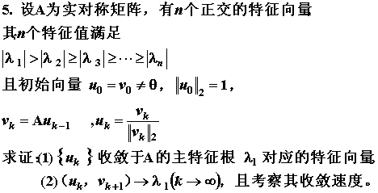
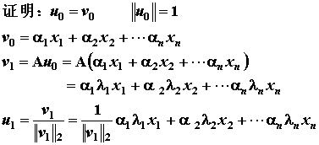
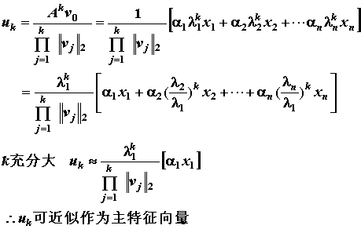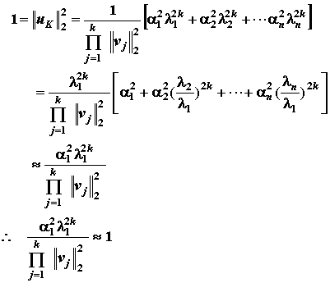
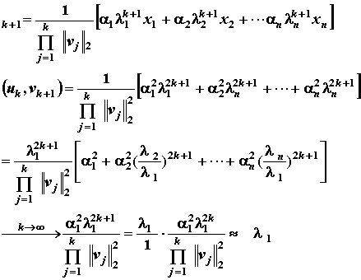

习题11-2
1. 用Jacobi 方法求矩阵 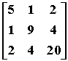的特征根。
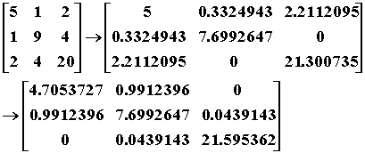
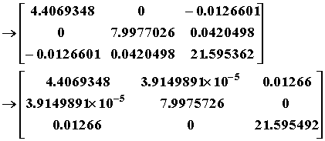
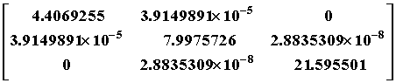
该矩阵的三个近似特征根分别为：
4.4069 , 7.9976, 21.5955

